

Minns du?

Vårt queera kulturarv och arkivens roll

 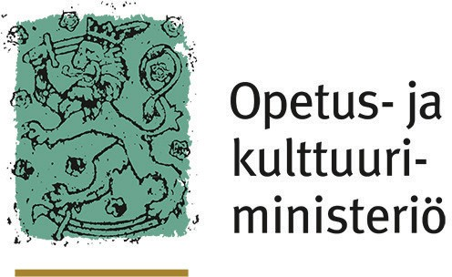   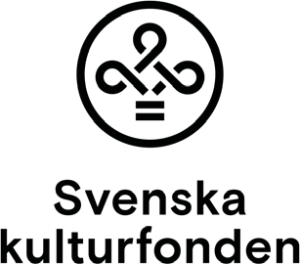

*Minns du? Vårt queera kulturarv och arkivens roll*

Utgivare Servicen Kultur för alla/ För kultur på lika villkor rf. Servicen Kultur för allas publikationer 3/2018

Redaktör: Rita Paqvalén

Arbetsgrupp: Maria Miinalainen, Rita Paqvalén, Hanna Strandberg och Susanne Österlund-Pötzsch

Skribenter: Leena Ahola, Hannah Gillow-Kloster, Runar Jordåen, Tuula Juvonen, Katri Kivilaakso, Olov Kriström, Maria Miinalainen, Kati Mustola, Touko Niinimäki, Rita Paqvalén, Pete Pesonen, Hanna Strandberg, Riikka Taavetti och Susanne Österlund-Pötzsch

Översättningar: Christine Langinauer, Rita Paqvalén och Hanna Strandberg Layout (PDF-versionen): Petja Kauppi, Tekstihuoltamo

1. upplagan

ISBN 978-952-6677-41-5 (PDF)

ISBN 978-952-6677-56-9 (DOCX)

ISSN 2341-913X

© Servicen Kultur för alla/ För kultur på lika villkor rf. och skribenterna

# Innehåll

I Projektet Finland 100 – I regnbågens färger 4

Vems kulturarv, vems historia? 4

Nytt innehåll ger nya besökare 7

Arkivens roll 8

Frågelistan Minoritet i minoriteten 10

Dubbelt minoritetskap 10

Identitet och självförståelse 11

Minneskort – dokumentering av regnbågshistoria 12

II Queert material i finska arkiv 14

Svenska litteratursällskapet i Finland 14

Queert kulturarv 15

Finska Litteratursällskapets arkiv 18

Queerarkiv i Arbetararkivet 20

Minneskunskapsmaterial 20

LGBT-collection in Werstas 22

III Nordiska queera arkiv 24

Queerrörelsens Arkiv och Bibliotek (QRAB) 26

IV Perspektiv på arkiv 27

Från källarskrubben till arkivet 27

Att arrangera arkiv är att skapa det förflutna 28

Glömda arkiv utplånar historien 28

Queering Archives and Museums 30

Raising consciousness about preserving LGBT History in Finland 30

References 32

Kartläggning av den kroghistoria som flytt 34

Queerhistoria i arkivets höstack 34

Från Sapfo till Ranneliike 36

Källor 37

Bilaga 1: Arkivrelaterade evenemang 38

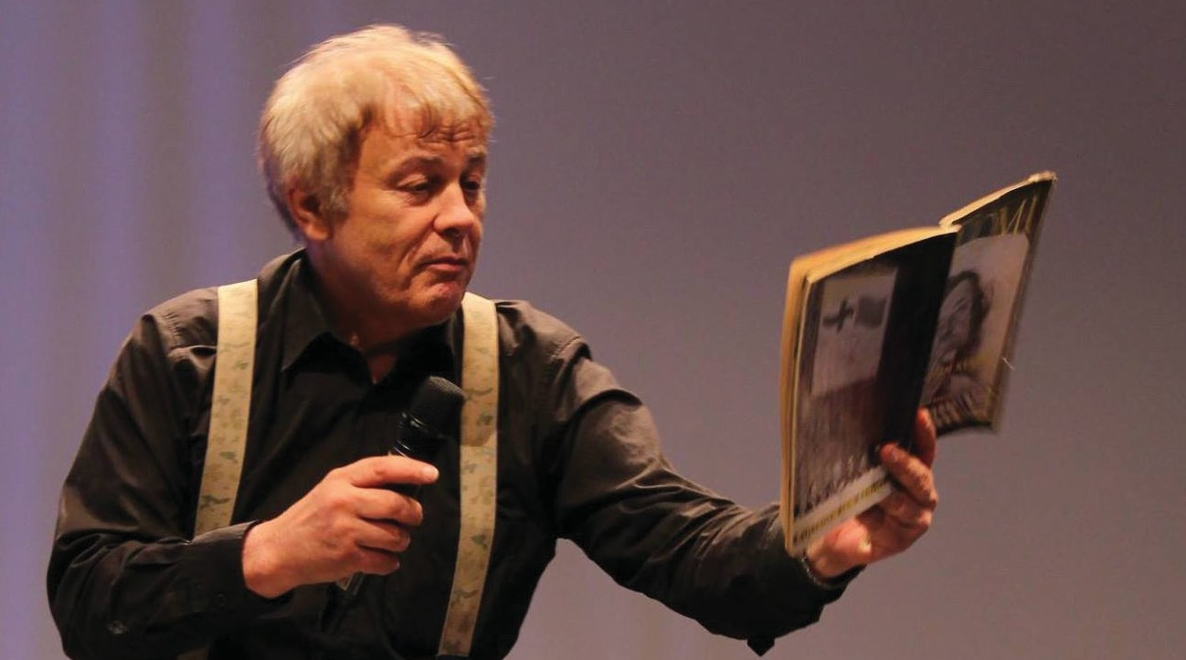

***”Setaveteranen” Olli Ståhlström på festseminariet Finland 100 — I regnbågens färger, Helsingfors, Ateneums festsal 2.2.2018.***

# Projektet Finland 100 – I regnbågens färger

## Vems kulturarv, vems historia?

**Skribent: Rita Paqvalén**

Rita Paqvalén är verksamhetsledare för Kultur för alla och var projektchef för Finland 100 – I regnbågens färger.

Finland blev självständigt år 1917. I den stora berättelsen om det självständiga Finlands historia har krigen oftast stått i fokus och den vita heterosexuella cismannen varit deras självklara huvudperson. Men hurdan ser Finlands historia ut om vi närmar oss den genom andra perspektiv, lägger tyngdpunkten på andra röster och skeenden samt om vi granskar historien ur ett normkritiskt och intersektionellt perspektiv?

Projektet *Finland 100 – I regnbågens färger* (2016–2018) var Kultur för allas och Seta bidrag till jubileumsåret 2017[1]. Syftet med projektet var att synliggöra sexuella och könsminoriteters historia som en del av det självständiga Finlands historia, att samla in ny kunskap om minoriteternas vardag och historia samt att granska och synliggöra konst och kultur ur och med ett queert perspektiv. Ett viktigt led i projektet var att granska hbtiq-historien intersektionellt och att sätta fokus på minoriteter inom minoriteten och på tillgänglighet och mångfald. I projektet frågade vi bland annat vilken roll hbtiq-personer spelat i den nationella historien, vilka våra viktiga milstolpar och pionjärer är, hurdan den queera konsten ser ut och vilka röster och berättelser inom vår egen historieskrivning som ännu är osynliga eller som blivit nertystade i den stora queera berättelsen.

Projektet leddes av Kultur för allas verksamhetsledare Rita Paqvalén och projektets konstnärliga ledare var bildkonstnären och den dåvarande Seta-styrelsemedlemmen Katriina Rosavaara. Projektet genomfördes i samarbete med flera nationella konst- och kulturorganisationer[2] och förverkligades på fyra olika sätt:

### En hbtiq-portal

Projektet skapade en hbtiq-portal*[3]* där vi samlade och presenterade olika hjälpmedel för att jobba med hbtiq-frågor på konst- och kulturfältet, upprätthöll en evenemangskalender för konst- och kulturevenemang med ett hbtiq-perspektiv, gav information om arkivprojekt med hbtiq-anknytning och publicerade bloggtexter av forskare, politiker, konstnärer, kulturarbetare och aktivister. Under projektets gång publicerade vi 23 bloggtexter av vilka 10 på svenska och skrivna av forskarna Anders Ahlbäck, Jan Wickman och Alexis Rancken, presidenten Tarja Halonen, juristen Ulf Månsson, regissören Milja Sarkola och aktivisterna Panda Eriksson och Milla Halme samt projektledarna. Bloggtexterna i portalen behandlar allt från hbtiq-rörelsens kamp och specifika milstolpar inom Finlands queerhistoria, queerkonst, queera frågor på arkivfältet, hur konst- och kulturorganisationer kan arbeta med hbtiq-perspektiv, hur det är att leva som minoritet i minoriteten (t.ex. som samisk eller romsk hbtiq-person) till homonationalism. Bloggtexterna är samlade i en publikation*[4]*.

### Konsultationer och stöd

Projektet erbjöd även konst- och kulturaktörer stöd i hbtiq-frågor och hjälpte dem att inkludera hbtiq-teman i sin verksamhet och i sitt program för jubileumsåret. Projektet gav experthjälp åt ett 20-tal olika kulturaktörer i Finland (främst minnesorganisationer) bl.a. Aines konstmuseum i Torneå, Helsingfors stadsmuseum, Kirpiläs konstnärshem, Nationalgalleriet, Nationalmuseet och Svenska Teatern. Projektledaren utbildade även personalen vid Helsingfors konsthall och Nationalgalleriet, och fungerade som sakkunnig för Helsingfors stadsmuseums utställning HELSEXINKI.

### Arkivsamarbete (delprojektet Minns du?)

Projektet samarbetade med olika arkiv för att samla in hbtiq-minoriteters minnen, speciellt arkivet vid Svenska litteratursällskapet i Finland (SLS). Speciell fokus i insamlingsverksamheten låg på den svenskspråkiga minoritetens historia och minnen. I juni 2016 öppnade SLS frågelistan Minoritet i minoriteten som fokuserade den svenskspråkiga hbtiq-minoriteten i Finland (frågelistan presenteras senare i denna rapport av Susanne Österlund-Pötzsch). Frågelistans resultat presenterades av projektledaren på SLS stora Finland 100-satsning Föredragsmaraton (8–9.9.2017).*[5]*

Inom detta samarbete med SLS arrangerades även två arkivseminarier/workshops, två minnescaféer och tre diskussioner. SLS deltog även som samarbetspart i projektets slutseminarium. I samarbete med SLS, Finska Litteratursällskapet (SKS) och Helsingfors stadsmuseum producerades även minneskorten Minns du? som kan användas för att arrangera minnescaféer. Minneskorten*[6]* kan laddas ner på projektets hemsida och presenteras senare i denna rapport av Touko Niinimäki.

### Evenemang och konstprojekt

Under projekttiden arrangerades sammanlagt 14 olika evenemang bl.a. seminarier, diskussioner, minnescaféer och andra tillställningar i Helsingfors, Ekenäs, Åbo och Mariehamn i samarbete med olika konst- och kulturorganisationer. I projektet ingick även två konstproduktioner – musikvideon *Tahdon* (ung. ”Jag vill”)[7] och samfundskonstverket *Queergömma* (*Queerkätkö*). Musikvideon gjordes av gruppen Tero Hetero i samarbete med den samiska solisten Hildá Länsman och med en koreografi av Hilppa Lampi. På videon dansar Svenska Teaterns, Nationalteaterns och den teckenspråkiga teatergruppen Ursa Minors personal och en del av refrängen tecknas på finskt teckenspråk av skådespelaren Silva Belghiti. Sången är på finska med samiska inslag och videon har svensk, nordsamisk och finsk textning. I konstnärsparet Kalle Hamm & Dzamil Kamangers samfundskonstverk *Queergömma[8]* granskas den finska queerhistorien ur ett intersektionellt perspektiv och texterna i verkets GPS-gömmor översattes från finskan till engelska, svenska och arabiska. Verket hade även en teckenspråkig introduktionsvideo[9]. Utöver dessa beställde projektet även en jubileumsdikt[10] av poeten Helena Sinervo som offentliggjordes på projektets slutseminarium 2.2.2018. Projektet samarbetade även med andra konstnärer bl.a. *#Tvättlina*-konstprojektet[11] (konstnärerna Heidi Lunabba och Ilar Gunilla Persson) och arbetsgruppen bakom konstutställningen *Sukupuolena ihminen[12]* (”människa som kön”).

### Nytt innehåll ger nya besökare

År 2017 blev verkligen året då regnbågsteman var synliga överallt, från syd till norr, från väst till öst. Under året granskades museisamlingar ur queera perspektiv, hbtiq-tematiska utställningar och föreställningar sattes upp, och seminarier och minnescaféer med en hbtiq-tematik arrangerades. #Tvättlina-konstprojektets tvättlinor hängdes upp runtom i Finland, många bibliotek bidrog med sin egen regnbågshylla och med utställningar, och arkiven samlade in hbtiq-tematiska berättelser och material till sina samlingar och granskade sin verksamhet och sina rutiner ur ett queert perspektiv. Många institutioner utbildade även sin personal i hbtiq-frågor. Det skrevs och diskuterades mycket om regnbågsteman och kulturfolket marscherade i en bred front i sommarens Pride-parader.

Vi har varit mycket glada över allt detta och över att så många nationella konst- och kulturinstitutioner antog utmaningen och ville vara med och förverkliga detta år med oss. Jubileumsårets program visade att queerkonst i Finland är mycket mer än Tom of Finland och Tove Jansson samt att vår queera historia präglas av mångfald och många olika perspektiv. Feståret visade också att hbtiq-teman och queert innehåll intresserar många och att de kan vara ett sätt att nå nya publikgrupper på. Ett exempel på detta är Konsthemmet Kirpilä i Helsingfors vars queera guidningar har varit en verklig publiksuccé. Den första guidningen arrangerades våren 2017 och lockade 200 personer. I de månatligen återkommande samt beställda queera guidningarna deltog 700 av Konsthemmets sammanlagda 8240 besökare år 2017. Konsthemmet har under 2018 fortsatt med dessa regelbundna guidningar.

Queera guidningar är ett enkelt sätt att ta in nya perspektiv i museiverksamheten och dylika guidningar har under jubileumsåret arrangerats på många museer runtom i Finland. Föregångare för queera guidningar i Finland är Nationalgalleriet som arrangerat dem regelbundet sedan 2012. Nationalgalleriet, som är en av projektets huvudsamarbetspartners, erbjöd inför jubileumsåret sina guider en utbildning i att närma sig samlingarna ur ett queert perspektiv och Nationalgalleriets museer arrangerade under året ett mångsidigt hbtiq-relaterat program.

Det finska museifältet har på ett mångsidigt sätt lyft fram hbtiq-historia och queer konst under jubileumsåret. Förutom queera guidningar och hbtiq-relaterade evenemang har många museer även bjudit på specialutställningar kring denna tematik. Ett exempel på detta är HELSEXINKI-utställningen (12.5.2017–28.1.2018) på Helsingfors stadsmuseum som fokuserade hbtiq-rättigheter. Utställningen besöktes av över 80 000 personer och i utställningens 25 evenemang deltog närmare 8000. Ett annat intressant exempel är projektet *Konsten och den sexuella identiteten – diskussionsforum* som var ett samarbete mellan Aine Konstmuseum (Torneå) och Svefi – Sverigefinska folkhögskolan (Haparanda) och vars syfte var att genom konsten och kulturen lyfta fram sexuella minoriteter och könsmångfald. Projektet bestod av bl.a. två konstutställningar, av vilken den första visades 2017 och den andra öppnade i januari 2018, och av olika evenemang runt utställningarna. I samband med utställningarna genomgick kommunernas personal inom kultursektorn en utbildning i att bemöta hbtiq-personer och projektet arrangerade, i samarbete med Meri-Lapin Seta den första BorderPride-festivalen vars parad korsade landsgränsen. Att festivalen behövdes visade det motstånd som den mötte på lokalt plan – ett exempel på detta är att regnbågsflaggorna utanför offentliga byggnader både i Torneå och Haparanda stals natten till paraden. Aine Konstmuseums projekt visar hur viktigt det är att offentliga institutioner, såsom museum och andra minnesorganisationer, axlar sitt ansvar och aktivt tar del i samhälleliga frågor, jobbar för demokratifrågor och för ett öppnare samhälle.

### Arkivens roll

När vi talar om sexuella och könsminoriteters egen historia är det svårt att undvika ord som osynliggörande, nertystande, hemlighållande, censur och självcensur. Det är en historia som präglas av hur den dominerande kulturen och samhället genom lagparagrafer och olika normer har utestängt och förträngt det samkönade begäret och bestämt vilka könsuttryck som är acceptabla och möjliga. Dessa förbud och förtiganden samt rädslan för avslöjanden har skapat en kultur av hemlighållande och självcensur. Sexuella och könsminoriteternas egen historia finns, den hittas mellan raderna och i marginalen, i bisatserna samt i vindskyffenas hemliga fack. Den finns överallt – i alla tider, samhällsklasser och kulturer, men för att få syn på den krävs en känslighet och en förmåga till mothårsläsning.

Minnesorganisationer och andra konst- och kulturorganisationer har en central roll som bevarare och förmedlare av Finlands historia och konst. Vad som berättas och hur det görs är av avgörande betydelse. Genom de val som görs gällande dokumentation och framställningar skapas uppfattningar om vems och hurdana berättelser som hör till det gemensamma kulturarvet. Konst- och kulturorganisationer har därför ett stort ansvar och de bör vara uppmärksamma på att de, genom sin verksamhet, inte ytterligare förstärker fördomar gällande nationalitet, etnicitet, kön, sexualitet eller funktionsförmåga. Konst- och kulturinstitutioner bör aktivt skriva om historien, erbjuda rum och nya positioner för nertystade röster och de ska utmana rasistiska och stereotypifierande uppfattningar.

En förutsättning för att museer ska kunna lyfta fram den queera historien och att forskare ska kunna forska i den, är att hbtiq-relaterat material finns tillgängligt förutom på museer även på arkiv. En viktig sida av vårt projekt har varit samarbeten med arkiven, framför allt Svenska litteratursällskapet i Finland. Även om mycket har gjorts på området och många arkiv med tematiska frågelistor och materialinsamlingar har försökt ge hbtiq-historian en synlighet på arkiven återstår mycket att göra i Finland. Könsminoriteters historia är fortfarande ganska osynlig i finska arkiv och många av hbtiq-pionjärernas och äldre hbtiq-personers berättelser och minnen är odokumenterade. Det skulle också vara viktigt att medvetet samla in material och minnen gällande olika minoriteter inom hbtiq-minoriteterna såsom till exempel berättelser av personer med olika funktionsvariationer, nyanlända och representanter för olika språk- och kulturminoriteter. Under arbetets gång har vi också insett hur viktigt det är att även fokusera samarbetet mellan olika arkiv så att arkiven är medvetna om vilka material som finns och var.

I den här rapporten har vi velat lyfta fram olika frågor som dykt upp i projektets arkivsamarbete. Vi har inbjudit våra samarbetspartners på det finländska arkivfältet samt enskilda forskare att beskriva sin roll inom projektet, hur de jobbar med hbtiq-frågor på sitt arkiv, olika frågor i anslutning till queert material på arkiven eller enskilda hbtiq-samlingar. Vi har också bett Skeivt Arkiv i Bergen och Queerrörelsens Arkiv och Bibliotek i Göteborg att beskriva sin verksamhet. De flesta texterna är nyskrivna för denna rapport eller för projektet, men vi har även inkluderat en äldre artikel av forskaren Tuula Juvonen som på ett fint sätt beskriver uppkomsten av hbtiq-samlingen på Arbetarmuseet Werstas och Arbetararkivet. Rapporten ges ut av Kultur för alla och är planerad och redigerad av Maria Miinalainen, Rita Paqvalén, Hanna Strandberg och Susanne Österlund-Pötzsch.

Projektet *Finland 100 – I regnbågens färger* (2016–2018) vill till sist tacka alla institutioner, konstnärer, forskare och privatpersoner som på olika sätt deltagit i projektets genomförande. Arbetet fortsätter och som en uppföljning på projektet har Seta r.f. och Kultur för alla lanserat en hbtiq-historiska månad i Finland, Queerhistorisk månad[13].

## Frågelistan Minoritet i minoriteten

**Skribent: Susanne Österlund-Pötzsch**

Susanne Österlund-Pötzsch är arkivarie vid SLS arkiv och arbetar med insamling, dokumentation och traditionssamlingar.

Ett tyngdpunktsområde inom projektet Finland 100 i regnbågens färger var att lyfta fram vikten av att bevara hbtiq-minnen och hbtiq-historia. Delprojektet ”Minns du?” hade som målsättning att samla in material, minnen och berättelser om hur det varit att leva som hbtiq-person i Finland i dag och förr samt om hbtiq-rörelsens olika skeenden. Deltagande institutioner var förutom SLS även Finska Litteratursällskapet, Arbetararkivet och Arbetarmuseet Werstas. SLS deltog i insamlingen dels genom att efterlysa donationer av exempelvis förenings- eller personhistoriskt material, dels genom aktiv insamling via frågelistan *Minoritet i minoriteten*. Frågelistan var ett samarbete mellan SLS och servicen Kultur för alla. Det var första gången som SLS arkiv aktivt frågade efter hbtiq-minnen och -historia.

Frågelistan utformades i samarbete med forskarna Tuula Juvonen, Kati Mustola, Rita Paqvalén och Riikka Taavetti. I uppropet frågade vi efter berättelser och material om hur det har varit att leva som hbtiq-person i Finland i dag och förr. Den språkliga aspekten var särskilt viktig – svenskspråkiga hbtiq-personer har ofta levt med en dubbel osynlighet eller utanförskap, både som hbtiq-person i majoritetssamhället och som svenskspråkig inom finskspråkiga hbtiq-kretsar.

Webbfrågelistan pågick från juni 2016 till juli 2017. Sammanlagt inkom 31 svar. Största delen svarare var i åldern 15–34 år. Inom åldersgruppen 35–59 år fanns nio svarare och fyra av svararna var över 60 år. I den del av frågelistan där svararna skulle ge bakgrundsuppgifter kunde de identifiera sitt kön som kvinna, man eller annan. Här hade 18 personer identifierat sig som kvinna, sex personer som man och sex personer som annan. En person hade valt att avstå från att identifiera kön. Dessa identifieringskategorier införs också i alla kommande frågelistor på SLS. Att arbeta med frågelistan och insamlingen fungerade som en viktig påminnelse att beakta mångfaldstänkande i alla aspekter av arkivets processer och i framtida frågelistverksamhet.

### Dubbelt minoritetskap

Svaren ger ett värdefullt samtidsperspektiv, men även flera reflektioner kring hur samhällets attityder och ändrade omständigheter, exempelvis internet, märkbart påverkat hbtiq-liv under 1900- och 2000-talen. Den språkliga dimensionen visade sig ha olika stor betydelse för dem som svarade. För en del var språket av underordnad betydelse medan andra upplevde ett dubbelt minoritetskap mera påtagligt. En svarare konstaterade att om den finlandssvenska ankdammen kan upplevas som liten, är de finlandssvenska hbtiq-ankorna ännu färre och möjligheterna att hitta vänner eller romantiska partners är därför begränsade. Att ha ett förhållande med en finskspråkig person beskrev samma svarare som energikrävande eftersom det gemensamma språket saknas. En annan svarare berättade att hen deltog både i svensk- och finskspråkiga hbtiq-sammanhang men ofta kände sig mindre bekväm i finskspråkiga sammanhang på grund av språklig osäkerhet. En tredje svarare trodde att hen tidigare skulle ha hittat en partner om hen haft en starkare finska och bott på en större ort. Flera av svararna menade att deras svaga finska varit en orsak till att de engagerat sig i internationell queeraktivism. ”Att vara hbtiq-person i Svenskfinland känns väldigt intimt. Alla känner ju alla redan bland finlandssvenskarna”, konstaterade en svarare. Men det fanns även flera som betonade att språket inte var ett problem för dem, och en del svarare hade en finskspråkig partner. ”Språket har inte spelat stor roll i hur jag träffat människor”, slog en svarare fast.

### Identitet och självförståelse

Berättelserna visar att många hbtiq-personer har, ibland kanske ofrivilligt, reflekterat mycket över hur de identifierar sig och hur dessa identifikationer ibland har ändrat genom livet. En svarare påpekade att ifall man inte är cisperson eller heterosexuell är man tvungen till att förhålla sig till en norm där man inte passar in. Något som även kan leda till att man själv får en större förståelse av andra personers normbrytande identiteter även om deras omständigheter är annorlunda. Att som ung ha tillgång till information om hbtiq och hitta personer att identifiera sig med beskrevs genomgående som mycket viktigt. Här var det tydligt att möjligheten att söka information på webben och delta i sociala forum hade en fundamental betydelse.

Även föreningar som Regnbågsankan beskrevs av många som ett viktigt sammanhang att engagera sig i. För personer som var födda före introduktionen av internet var betydelsen av litteratur och populärkultur i många fall stor och gav vägar att utforma självförståelse. Även yngre personer framhöll att vissa filmer eller TV-serier med hbtiq-tema eller hbtiq-karaktärer hade varit viktiga för dem. Mottagandet av frågelistan var mycket positivt och flera av de svarande tackade för möjligheten att få berätta om sina erfarenheter och tankar kring att leva som hbtiq-person. På SLS är vi tacksamma för alla dem som tagit sig tid att svara på en ingående frågelista som kanske kunde upplevas som krävande att besvara.

## Minneskort – dokumentering av regnbågshistoria

**Skribent: Touko Niinimäki**

Touko Niinimäki är koordinator för Seta r.f.:s seniorarbete.

Seta r.f., Kultur för alla, Finska Litteratursällskapet, Svenska litteratursällskapet i Finland och Helsingfors stadsmuseum producerade år 2016 så kallade minneskort, med bilder som speglar olika slags mötesplatser, objekt och samhälleliga fenomen relaterade till hbtiq-personers vardag och historia. Idén med korten var att de skulle kunna fungera som en diskussionsplattform för minnen om gångna tider, till exempel minnen från 1950, -60 och -70-talen, då normbrytande sexuella läggningar och könsidentiteter var förträngda i samhället och hemligheter som man inte talade offentligt om bland annat på grund av lagstiftning och kollektivt tryck.

Under 2017 användes de här minneskorten i otaliga sammanhang – inte minst i arbetet med hbtiq-seniorer – för att hämta tillbaka minnen från de tider då det ”inte fanns ord” för hbtiq-personer att beskriva sig själv, sin läggning eller identitet. Några minneskortsdiskussioner har bandats in och transkriberats efteråt, vilket är otroligt värdefullt med tanke på historisk dokumentering av finsk hbtiq-historia. I detta sammanhang lyfter jag fram några anonyma kommentarer och minnesblickar som bandades in och skrevs ner under två minneskortstillställningar på Helsingfors stadsmuseum år 2017:

*En person berättade om bemötanden i Vasa, en annan om pissoarer i Körsbärsparken, samt om bollplanet bredvid Agricola kyrkan i Helsingfors där Setas kvinnor samlades för att spela volleyboll kring 1976–1978. Hummelvikens klippor var ypperliga ställen. Kvinnor träffades på Fölisöns nudiststrand. De här är beskrivningar på platser där sexuella och könsminoriteter kunde hitta varandra och mötas.*

Flera finländska tidningar såsom Ilta-Sanomat och Hymy publicerade artiklar där hbtiq-personer stigmatiserades till exempel genom att det skrevs nedlåtande om ”homobon i Helsingfors”. Flera människor har otaliga fartfyllda minnen om tillställningar i restauranger som till exempel Vanha Poli, Botta, Gay Gambrini och senare DTM där likasinnade samlades för att festa. Det gällde dock att vara på sin vakt för att inte bli tagen av myndigheter eller bli misshandlad av utomstående. Människor var rädda för att bli stämplade och därigenom förlora sina arbetsplatser eller bli smutskastade inför sina anhöriga. Det har varit olagligt att sprida information om hbtiq-frågor i Finland ända fram till 1999.

Samtal kring minneskorten återuppväcker massor av känsloladdade minnen från olika årtionden. Även om vardagen har varit otroligt tung för hbtiq-personer då en ogynnsam lagstiftning och medmänniskors negativa attityder samt okunskap präglat den, är det samtidigt fantastiskt att i dag få höra om den gemenskap som vissa fått vara med om – ”vi mot världen!”. Att höra till en sexuell och/eller könsminoritet binder ofta människor samman och skapar ett stort behov för referensstöd bland åldrande personer.

Seta r.f. fortsätter sitt aktiva och mångsidiga arbete för att främja hbtiq-seniorers vardag och roll i samhället. Detta arbete kunde inte göras utan ypperliga samarbetspartners som Kultur för alla, Finska Litteratursällskapet, Svenska litteratursällskapet i Finland och Helsingfors stadsmuseum. Vi fortsätter med att systematiskt dokumentera guld värda ”regnbågsminnen” som en del av vårt historiska arv.

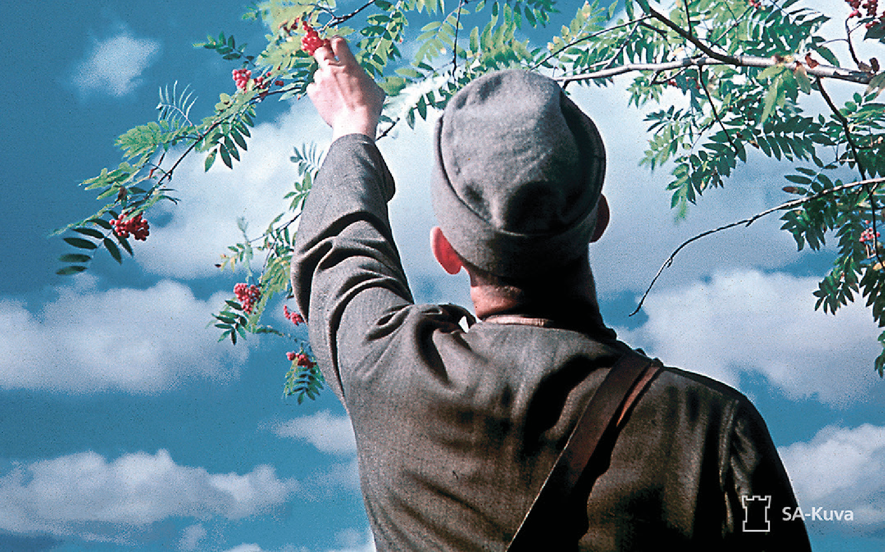

***Bild: SA-kuva 1942.08.00, Kim Borg. “Olavi Paavolainen”.***

# Queert material i finska arkiv

## Svenska litteratursällskapet i Finland

**Skribenter: Maria Miinalainen & Hanna Strandberg**

Maria Miinalainen är arkivarie vid SLS arkiv och arbetar med person-, släkt- och kulturhistoriska arkiv och Hanna Strandberg är arkivarie vid SLS arkiv och arbetar med insamling, dokumentation och traditionssamlingar.

Svenska litteratursällskapet i Finland r.f.[14] grundades 1885. Arkivet består av fyra samlingar: Historiska och litteraturhistoriska samlingen, Traditions- och språksamlingen, Traditions- och lokalhistoriska samlingen i Österbotten och Samlingen för folklig musik- och dansutövning. I samlingarna finns sammanlagt kring 2275 hm material, 654000 fotografier, 1010 filmer och 14950 ljudinspelningar samt 33 TB elektroniskt material. SLS arbetar med insamling, dokumentation, bevarande samt tillgängliggörande av material.

Vad kan vi som arkiv göra för att synliggöra sexuella minoriteters och könsminoriteters historia så att vi i framtiden får en mer inkluderande historieskrivning och hittar fram till det material som finns? Det är frågor som SLS arkiv arbetat med under det gångna året i samarbete med Kultur för alla och projektet *Finland 100 – I regnbågens färger*. Ett av de konkreta resultaten av samarbetet är frågelistan *Minoritet i minoriteten* som uppmuntrade människor att berätta och skicka in sina historier och minnen om hur det har varit och hur det är att leva som hbtiq-person i Finland förr och nu. Den svenskspråkiga hbtiq-historien är dåligt dokumenterad och en liknande svenskspråkig insamling har inte gjorts i Finland tidigare. Arkivarie Susanne Österlund-Pötzsch redogör för insamlingens resultat i texten Frågelistan *Minoritet i minoriteten*.

Minnesarbetet kan skapa en känsla av gemenskap och de individuella minnena kan bli en del av något kollektivt. På ett minnescafé samlas man och berättar om minnen kring ett visst ämne. Inom projektet ordnades ett minnescafé 6.3.2017 på SLS i Helsingfors under rubriken ”Skåpliv och öppenhet under 1900-talet”. Under cafét diskuterades temat utgående från minnen om hur det var att leva som homosexuell, bisexuell eller transperson i 1900-talets Finland på svenska. Var träffades man, vilka var förebilderna och hur fick man information? Fanns det några specifika svenska rum? Under projektet märkte vi att det är viktigt att ge människor möjlighet att dela med sig av sina minnen på olika sätt. Tröskeln att skriva ner minnen kan vara hög och frågorna kan kännas för teoretiska, att ge en möjlighet att berätta om minnen muntligt utöver minnescaféerna skulle ha gjort insamlingen mer tillgänglig. I framtiden kunde insamlingen även komplementeras med intervjuer med äldre hbtiq-personer, eftersom frågelistan nådde främst en ung målgrupp. Det kan också vara viktigt att uppmuntra och ge stöd för skrivandet. Ett exempel på detta är skrivtävlingen[15] om lesbiska och bisexuella kvinnors livshistorier som föreningen Gummedalen (Mummolaakso ry) ordnade under 2017. I samband med insamlingen erbjöd föreningen en skrivarkurs för dem som ville få stöd och inspiration till sitt självbiografiska skrivande.

Intresseorganisationer och föreningar arbetar ofta med ett fokus på samtiden och dagsaktuella politiska frågor. Därför är historiemedvetenhet och vikten av att bevara och dokumentera verksamheten frågor som organisationerna sällan arbetar aktivt med. Här kan arkiven fungera som ett stöd för organisationerna. Arkiven kan ta emot donationer, ge rekommendationer om vad som ska bevaras och råd om hur man kan ordna upp material. Det har stor betydelse att etablerade institutioner som arkiv och museer lyfter fram minoriteters historia. På så sätt kan minoriteter och intresseorganisationer själva bli medvetna om att deras historia är värdefull och viktig att dokumentera.

### Queert kulturarv

Under projektets gång väcktes många frågor om materialets sökbarhet och tillgänglighet, om anonymisering och användning, om arbetsfördelningen mellan arkiven samt om vad för slags material som finns i arkiven. SLS arkiv bjöd in andra arkiv, forskare och aktivister till två workshops och seminarier för att diskutera arkivfrågor och queera minnen, kartlägga fältet och söka modeller för samarbete. Den första workshopen ordnades 2.9.2016. Syfte med workshopen var att ge en introduktion till ämnet queert kulturarv och en inblick i vilket slags queert material som finns på arkiven. Den andra workshopen ordnades 3.11.2017 och gick under namnet ”Vårt queera kulturarv 2”. Under workshopen diskuterades aktuella frågor ur arkivens, forskarnas och aktivisternas perspektiv. Frågor som ställdes var bland annat: Vilket slags material med hbtiq-teman finns i arkiven och hur hittar man materialet? Hur borde arkiven samarbeta med aktörer utanför arkivfältet och hur kan arkiven stöda hbtiq-aktörer i deras egen insamlingsverksamhet? Vad för slags utmaningar har du som forskare stött på gällande hbtiq-material? Under workshopen diskuterades arkivets uppgift som trovärdigt vittnesmål om det förflutna. Det innebär att också känsligt material ska få plats i samlingarna som en del av gemensamma kulturarvet och bli tillgängligt för forskarna. Samtidigt var oron stor för att EU:s dataskyddsförordning tillämpas på ett sätt där minoriteter på olika sätt tystas ner. Flera deltagare lyfte fram att det från ett hbtiq-perspektiv kan upplevas som kränkande att man tystar ner en del av ens identitet som man kämpat för att få synlig. Andra akuta frågor är hbtiq-pionjärernas material som riskerar försvinna. Exempel på material som redan försvunnit lyftes fram under workshopen.

Forskarna ansåg att det är viktigt att förbättra sökbarheten av hbtiq-material. Material som inte är sökbart existerar inte för forskaren eller allmänheten – och i förlängningen inte i historieskrivningen. Under workshopen framförde forskarna att det är viktigt att arkivarier märker ut i arkivförteckningars förord och beskrivningar var hbtiq-material finns, även om termerna kan bli missvisande eller anakronistiska. De dokument i SLS arkiv som berättar om sexuella minoriteters och könsminoriteters historia finns i det fördolda, oftast som tyst kunskap bland kolleger. Det finns varken sökord eller sökvägar som leder till materialet. När man söker i SLS arkivs databas med ämnesord som sexuella minoriteter eller homosexuell får man för tillfället inga träffar. Med sökordet homosexualitet hittas en förteckning med medicinska artiklar, en doktorsavhandling och en personbeskrivning. Känsligheten av arkivmaterialet kan tolkas olika: arkivbildaren själv kan idka självcensur, eller donatorer, släktingar och anhöriga som rensar i materialet. Om arkivmaterialet känns för känsligt kan det leda till att man inte vill ge materialet till arkiv. Arkivet kan inte ta emot material som inte får användas. Man kan lägga ett förbehåll på den del av materialet som innehåller känsliga uppgifter. Arkivet kan begränsa materialets tillgänglighet på grund av lagstiftning eller belägga material med förbehåll för en viss tid. Enligt lagen är uppgifter om en persons sexuella läggning en känslig personuppgift vilket är problematiskt för arkiven.

Material gällande sexuella minoriteter och könsminoriteter finns i arkiven men det är svårsökbart på grund av de ovannämnda orsakerna. I SLS arkivsamlingar finns per- son-, släkt- och kulturhistoriska dokument från både privata och offentliga miljöer, såsom brev, dagböcker, fotografier och andra dokument och handlingar som beskriver hur det varit att leva som hbtiq-person förr och nu. Material finns i författararkiv, skådespelararkiv och andra kulturpersoners arkiv men också i traditionsvetenskapliga arkiv som bygger på dokumentation av minneskunskap, samtidsfenomen och språkbruk. Förutom frågelistsvaren från frågelistan *Minoritet i minoriteten* har traditionssamlingen en samling där Pride- och regnbågsverksamhet dokumenteras. Ett konstnärsarkiv som arbetsgruppen föreslagit att ska digitaliseras och göras tillgängligt är konstnären Harald Galléns (1880–1931) dagböcker. I dagböckerna beskriver Gallén sitt mångskiftande liv och reflekterar kring sin sexuella läggning.

Ett av SLS arkivs syften är att samlingarna speglar mångfalden i den svenska kulturen i Finland och belyser kulturell och samhällelig föränderlighet över tid. Vi på arkivet hoppas kunna arbeta vidare med de frågor som varit aktuella under projektets gång.

## Finska Litteratursällskapets arkiv

**Skribent: Katri Kivilaakso**

Katri Kivilaakso är chef på samlingarna på Finska Litteratursällskapets arkiv.

Finska Litteratursällskapets arkiv[16] (Suomalaisen Kirjallisuuden Seuran arkisto, SKS) består av två samlingar: samlingen för folkminne och samtidskultur samt samlingen för litteratur och kulturhistoria. I de båda samlingarna finns sexuella minoriteters och könsminoriteters material och material som på olika sätt anknyter till minoriteterna från 1800-talet fram till i dag. Finska Litteratursällskapet grundades 1831 och största delen av arkivmaterialet är från 1800- och 1900-talen. Det finns ca 2,5 hyllkilometer textmaterial, ca 380 000 fotografier och över 36 000 timmar ljudinspelningar. Materialet som berör sexuella minoriteter och könsminoriteter finns också i flera olika former: folktradition (ordspråk, visor mm.), brev, postkort, fotografier, ljudinspelningar, manuskript och dagböcker och även andra självbiografiska texter och minnesmaterial.

Materialavpersonersomtillhörensexuellminoritetellerkönsminoritetärtillstörsta delen textmaterial som tillkommit arkivet under 1900-talet, till exempel som en del av kända och mindre kända författares personarkiv. De här personarkiven hör till samlingen för litteratur och kulturhistoria, där anskaffningsgrunderna har varit och fortfarande är donatorers professionella arbete inom litteratur och kulturhistoria.

Samlingen för folkminne och samtidskultur har under de senaste årtiondena utökats speciellt med hjälp av frågelistverksamhet. Material som direkt berör sexuella minoriteter och könsminoriteter har samlats in första gången först år 1993, när samlingen för folkminne och samtidskultur gjorde insamlingen ”Homosexualitet” *(Homoseksuaalisuus)*. Frågelistor som innehåller beskrivningar av normbrytande sexualitet eller sexuella stereotypers demontering är bland annat ”Nya bröllopstraditioner” (*Uusi hääperinne*, 2002) och ”Forskningsenkät om hur kvinnor använder byxor” (*Tutkimuskysely naisten housujen käytöstä*, 2006–2007). I frågelistorna ”Sextraditioner” (*Seksiperinne*, 1993) och ”Där var en bakvänd spindel” (*Siinä oli hämäkki väärinpäin*, 2012) som tangerar sex och pornografi är svaren av icke-heterosexuella personer väldigt få. Men å andra sidan finns det svar av personer som tillhör en sexuell minoritet i insamlingar som berör det vardagliga livet, såsom till exempel insamlingarna *Satasärmäinen nainen* (insamling av kvinnors livsberättelser, 1991), ”Hurra till mannen” (*Eläköön mies*, 1993) och ”En finländares dag” (*Suomalaisen* päivä, 2009). Hbtiq-personers egna upplevelser efterfrågades explicit i insamlingarna ”Regnbågsungdom förr och nu” (*Sateenkaarinuori ennen ja nyt*, 2014) och ”2010-talets bröllop” (*2010-luvun häät*, 2017).

Material som berör sexualitet eller könstillhörighet har inte samlats in tidigare under SKS:s historia, men material har inte heller sållats ut och arkivet har inte heller begränsat användningen av materialet. Materialets känsliga karaktär har antagligen påverkat hurdana begränsningar en del donatorer själva har lagt på materialet. Å andra sidan har en del material varit tillgängliga i årtionden, men aldrig blivit lästa eller använda ur ett queert perspektiv. Även om SKS alltid tagit emot sexuella minoriteters och könsminoriteters material, har samlingarna inte blivit förtecknade eller katalogiserade ur ett sådant perspektiv. Det här försvårar sökbarheten, men den här metoden har antagligen gjort det möjligt att under tidigare årtionden donera känsligt material till arkivet.

SKS:s arkiv arrangerade år 2009 seminariet *Arkivens tystnader (Arkiston hiljaisuudet)* tillsammans med Svenska litteratursällskapet i Finland och deltog i seminarierna *Vårt queera kulturarv* år 2016 och 2017. Under jubileumsåret för Finlands självständighet var det möjligt att spara sexuella minoriteters och könsminoriteters material på insamlingsplattformen *Muistikko*, som verkställdes som SKS jubileumsprojekt. Under jubileumsåret gjordes även insamlingen ”2010-talets bröllop” (*2010-luvun häät*) för att fira ikraftträdandet av den jämlika äktenskapslagen. SKS:s arkiv är med och arbetar för att minoriteters material arkiveras och blir tillgängligt för forskning. Arkivets material är öppet och gemensamt kulturarv för alla, materialets användning begränsas inte endast till forskningsändamål. Arkivets förvärv grundar sig på privatarkivens ansvarsfördelning, där arkiveringen av sexuella minoriteters, såväl organisationers och privatpersoners, material är Arbetararkivets ansvar. SKS tar även i fortsättningen emot sådana författares, forskares och kulturpersoners privatarkiv som tillhör en minoritet och samlar in minoriteters traditioner och minneskunskap.

*Översättning: Hanna Strandberg*

## Queerarkiv i Arbetararkivet

**Skribent: Pete Pesonen**

Pete Pesonen är specialforskare på Arbetararkivet.

Arbetararkivet är grundat år 1909. Arkivet är centralarkivet för den socialdemokratiska arbetarrörelsen och löntagarrörelsen och dess uppgift är att säkra att de privata handlingar, som hör till det nationella kulturarvet och till arkivets verksam- hetsområde, bevaras och kan användas, att främja forskning av dem och att utveckla praktiker i anslutning till ovannämnda uppgifter.

Arbetararkivet är Seta r.f.:s slutarkiv och förutom takorganisationens arkiv arkiverar vi även Setas medlemsföreningars arkiv. Utöver Setas material arkiverar vi även material från föreningar med en queerforskningsprofil. Följande av Setas och Setas medlemsföreningars material har donerats till Arbetararkivet: Seta r.f., Helsingfors regionens Seta och Birkalands Seta r.f.. Av de andra föreningarna har följande material donerats: Aidsstödcentralen, Sällskapet för queer forskning i Finland och OHO – opiskelijahomot ja lesbot.

De ovannämnda arkivens omfattning är ca 60 hyllmeter, vilket innefattar Setas arkiv vars omfattning är ca 40 hyllmeter. Följande arkiv och material är förtecknade och katalogiserade: Opiskelijahomot ja lesbot ry, Birkalands Seta r.f. (1 hm), Helsingfors regionens Seta r.f. (2 hm) och Homo-, lesbiska- och queer-forskningssamlingen (2 hm). Setas arkiv är delvis förtecknat. För att få tillgång till alla de tidigare nämnda arkiven krävs ett forskningstillstånd, som beviljas av Setas generalsekreterare.

### Minneskunskapsmaterial

De minnesberättelser vilka har sedan 1960-talet samlats in av Arbetarnas minneskunskapsutskott (Työväen Muistitietotoimikunta), som verkar i anslutning till Arbetararkivet, innehåller väldigt lite information om sexualitet. Utskottet har under 2000-talet utvidgat sin insamlingsverksamhet till att innefatta insamling, inspelning och arkivering av minnesberättelser som beskriver samhällets socialhistoria och frigörelseutveckling.[17]

Den första frågelistinsamlingen i Finland vars målgrupp var hbtiq-minoriteterna var insamlingen Från osynlig till synlig (*Näkymättömästä näkyväksi*) år 2005. Insamlingen var ett samarbete mellan Arbetarnas minneskunskapsutskott, Seta r.f. och Arbetarmuseet Werstas. I insamlingsuppropet efterfrågades berättelser om betydelsefulla stunder och erfarenheter för lesbiska, homosexuella, bi- och transpersoner. Insamlingen Från osynlig till synlig fick 19 svar. Svararna är födda mellan 1930-talets slut och 1980-talets första hälft. Största delen av materialet är biografiska berättelser, några berättelser om den första kärleken, och som en helhet ger materialet en intressant inblick i Finlands queerhistoria. Ett mindre insamlingsprojekt var insamlingen ”Likabehandling på ålderns höst” (*Yhdenvertainen vanhuus*), som gjordes 2015–2016. I projektet intervjuades queerseniorer om deras livserfarenheter för att kunna dela seniorernas erfarenheter med personer som arbetar inom äldreomsorgen.

*Översättning: Hanna Strandberg*

## LGBT-collection in Werstas

**Author: Leena Ahola**

Leena Ahola is the Head of Collections at Werstas.

The Finnish Labour Museum Werstas[18], situated in Tampere, is a national special museum of social history and working life. From social history the emphasis is, for example, on the labour movement, cooperation movement and grass-root movements, such as anti-racist and environmental movements. We also have a specific collection for gender and sexual minorities. In Werstas, we advocate equality and solidarity in society, sustainable development and human rights in everything we do. We want to provide a safe place for all visitors in the museum. We want to make our visitors to ques- tion the world, not just absorb and adapt the given information.

The first LGBT-themed exhibition in Werstas was held in 2005 and it was the first exhibition to this topic in Finland. After that in 2013, *Delight and prejudice* (*Hilpeys ja ennakkoluulo*), was a bigger exhibition including also art. At the moment we are having a photo exhibition about lesbian life in the 1980’s. Nowadays the LGBT themes can be spotted from various of our exhibitions. Werstas has also gathered signatures to citizens’ initiative of gender neutral marriage law and organized queer-themed guided tours in our exhibitions. We have held parties and discussion events for example about the norms and assumptions inside the LGBT-movement.

The LGBT collection was founded in 2002 in cooperation with Seta – the national LGBT rights organization in Finland. Seta has remained as an important partner to us, as well as researchers from the Universities. Also the Finnish Labour Archives is our partner in the field of collections; we redirect donated paper material to them and they send the objects to us. The Finnish Labour Archives stores for example the LGBT autobiographies.

In our LGBT collections we have quite a wide variety of different objects such as clothes, badges, posters, promotional material for events and clubs, wedding cake decorations and other symbolic objects. We also have photographs, books, magazines, videotapes and flyers as well as interviews. The collection is still quite small. We have approximately 1500 objects and 2500 photographs altogether. We also have a feminist collection and in some of the donations these two areas overlap. There are only few objects from the era before the decriminalization of homosexuality so majority of the objects are from the 1980’s onward.

Part of our catalogued material can be viewed from the webpage [www.arjenhistoria.fi](http://www.arjenhistoria.fi/). Our cataloguing is unfortunately only in Finnish. Due to the sensitivity of some of the material all of the objects cannot be viewed on the webpage.

One purpose of the collection is to help creating a known history of gender and sexual minorities in Finland. Through our material we are aiming to reach both, the everyday life and special phenomena of the LGBT community. By examining the phenomena, we are able to tell something about our society to the current and future generations.

From the museums point of view, it’s also important to remove the blind spots of our collections. Although we have the national responsibility of the LGBT-collections we hope that other museums and archives will also use ”the pink glasses” when studying their own collections or planning a new exhibition. Even though named as LGBT-collection, our aim is to cover various kinds of sexual and gender areas, for example rainbow families or queer. Unfortunately, some themes, such as intergender and transgender children, are still lacking from the collections almost entirely.

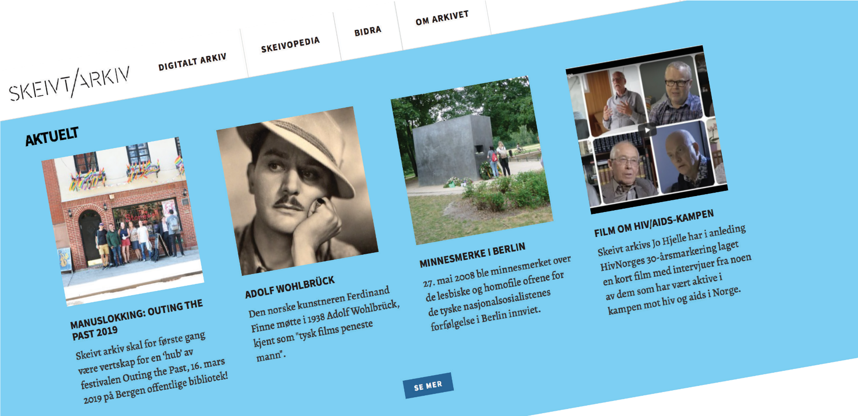

# Nordiska queera arkiv

Skeivt arkiv

**Skribenter: Runar Jordåen & Hannah Gillow-Kloster**

Runar Jordåen är førstebibliote- kar på Skeivt arkiv och Hannah Gillow-Kloster är digital arkivar/ fungerende faglig leder på Skeivt arkiv.

Skeivt arkiv[19] er det norske nasjonale arkivet og ressurssenteret for kjønns- og seksualitetsmangfold i historien. Arkivet er en del av Spesialsamlingene ved Universitetsbiblioteket i Bergen, og har siden åpningen i 2015 hatt ansvar for å samle inn, bevare, formidle og synliggjøre skeiv (queer) historie i Norge.

Da Tone Hellesund lanserte ideen om Skeivt arkiv på Universitetet i Bergen på et nettverksseminar i 2012, erklærte Karen-Christine (Kim) Friele at hun ville donere sitt store og viktige privatarkiv til UiB. Kim Frieles arkiv dokumenterer noen av de mest sentrale delene av den norske skeive historien på 1900-tallet. Som generalse- kretær i Det norske forbundet av 1948 (DNF-48) fra 1971–1989 var hun aktiv og viktig i tre av prosessene som dramatisk endret situasjonen for homofile og lesbiske i Norge: Avkriminaliseringen av sex mellom menn i 1972, å fjerne homoseksualitet som psykiatrisk diagnose i 1978, og å få på plass diskrimineringsvern på bakgrunn av seksuell orientering i 1983. Disse er alle godt dokumentert i hennes arkiv, som har blitt en av hjørnesteinene i Skeivt arkivs samlinger. Arkivet ble også innlemmet i Norges Dokumentarv i 2014.

Sommeren 2014 ble tre personer ansatt ved UiB for drive Skeivt arkiv, formidle, katalogisere Kim Frieles arkiv og ikke minst skaffe økonomisk støtte til videre drift. 15 april 2015 kunne Skeivt arkiv offisielt åpne og lansere nettsider med blant annet digitalt arkivmateriale, oppslagsverket Skeivopedia, en bibliotekskatalog med Norges største samling skeive bøker og tidsskrifter, og etter hvert også en interaktiv tidslinje over norsk skeiv historie.

Etter noen år med prosjektbasert finansiering ble Skeivt arkiv høsten 2015 bevil- get fast årlig driftsstøtte på statsbudsjettet. Daværende kulturminister Linda Helleland Hofstad uttalte i januar 2016 at det var ”bred enighet om at det er et nasjo- nalt ansvar å samle inn og ta vare på og formidle privatarkiver om lesbiske, homofile, bifile og transpersoner”.

I 2016 startet Skeivt arkiv underprosjektet ”Skeive livsminner”, med to ansatte som samler inn livsminneintervjuer på video. Dette prosjektet er videreført til 2019, og arkivet har per 1.5.2018 104 intervjuer. Skeivt arkiv har også fortsatt å aktivt samle inn fysisk materiale, og har i starten av 2018 rundt 270 hyllemeter materiale. Blant disse er arkivene til FRI – foreningen for kjønns- og seksualitetsmangfold og flere av dens forløpere og regionale avdelinger, og arkivene til HivNorge og Helseutval- get – organisasjoner som har arbeidet for hiv-positives retter og for forebygging av hiv. I tillegg inkluderer samlingene en rekke mindre person- og organisasjonsarkiver. Materialet er mangfoldig – fra formelt organisasjonsmateriale til dagbøker, brev og objekter. Dessuten inneholder det også et mangfoldig visuelt og audiovisuelt materiale, blant annet fotoarkivene etter de største norske homo-magasinene *Blikk* og *Løvetann*.

I tillegg til innsamling er formidling og synliggjøring de viktigste oppgavene for Skeivt arkiv. Fordi den skeive historien har vært hemmeligholdt og tabubelagt, er det en stor jobb som gjenstår med å få synliggjort mangfoldet som har eksistert gjennom historien. Arkivet er synlig på de aller fleste Pride-festivaler og –arrangementer i Norge gjennom året, men jobber også tett med både arkiv- og museumssektoren i Norge for å nå utenfor lhbt-befolkningen, og løfte frem skeiv historie som en sentral og viktig del av den generelle norske historien.

## Queerrörelsens Arkiv och Bibliotek (QRAB)

**Skribent: Olov Kriström**

Olov Kriström är arkivarie för Queerrörelsens Arkiv och Bibliotek.

Queerrörelsens Arkiv och Bibliotek[20] vill samla, ordna, bevara och tillgängliggöra dokumentation och information knuten till queera rörelser och personer. QRAB bildades i december 2017 utifrån behovet och begäret att ta tillvara på material som många gånger riskerar försvinna ur historien – berättelser om kroppar och kärlekar som dömts, gömts och glömts. QRAB använder ”queer” som ett inkluderande begrepp som innefattar lesbiska, asexuella, intersexuella, transsexuella, bisexuella och homosexuella erfarenheter. Genom att göra dessa berättelser tillgängliga för aktivister, akademiker och allmänhet vill vi främja en historiemedvetenhet som kan inspirera till fortsatt kamp för alla människors rättigheter och fulla frihet.

Föreningen har sitt säte i Göteborg, en stad med en rik historia av queeraktivism. Men vad gäller intressant material gör QRAB inte någon geografisk begränsning – lokalt är lika välkommet som globalt. Queera erfarenheter och perspektiv har alltid varit gränsöverskridande, och våra samlingar vill spegla det. föreningen har redan, genom donationer och depositioner, en samling på omkring 1700 böcker, 1100 tidskrifter och 3 hyllmeter arkivmaterial. Materialet sträcker sig tidsmässigt från 1720-talet till i dag och geografiskt från Mexiko till Kina. Stora delar av det tryckta materialet finns inte katalogiserat hos de bibliotek som ingår i det nationella LIBRIS-systemet, vilket gör beståndet särskilt intressant och åtminstone i en svensk kontext unikt. Inom föreningen finns också en bred queerhistorisk kompetens och många idéer kring hur materialet kan komma fler till nytta och nöje.

Från och med sommaren 2018 kommer QRAB:s material att inhysas på Landsarkivet i Göteborg – en temporär lösning i väntan på att finansiering säkras för en egen lokal. På Landsarkivet förvaras materialet i magasin, med möjlighet för den som vill att beställa fram till läsesalen. En viktig insats för att göra materialet tillgängligt är därför att katalogisera och göra det sökbart. Vi vill också lägga fokus på att till- gänglig- och levandegöra materialet genom utställningar, föreläsningar, samtal och andra arrangemang, och samarbetar gärna med andra som intresserar sig för queert kulturarv.

Vi tar både emot donationer, alltså material som skänks till QRAB, och depositioner, alltså sådant som lånas ut till QRAB. Material som kan vara intressant är till exempel protokoll, fanzines, fotografier, affischer, böcker, tidskrifter, banderoller, notblad, videoinspelningar, tavlor, flygblad – ja egentligen det mesta som på något sätt visar hur queer kamp har förts och förs, hur queer kultur skapats och skapas och hur queera liv levts och levs.

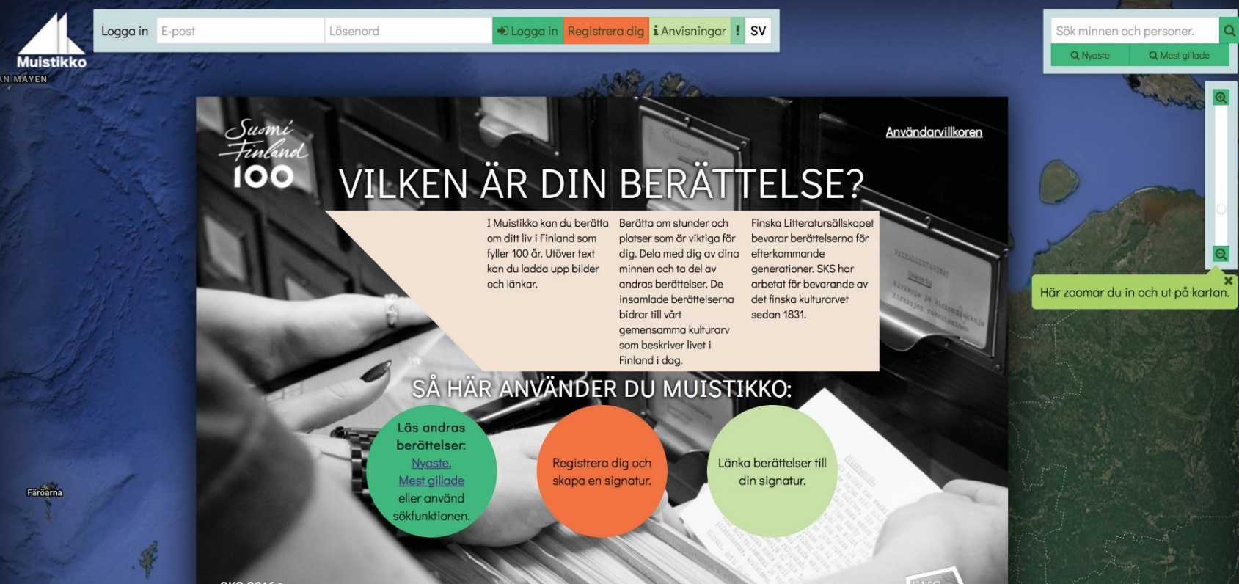

# Perspektiv på arkiv

## Från källarskrubben till arkivet[21]

**Skribent: Riikka Taavetti**

Riikka Taavetti är doktorand i politisk historia vid Helsingfors universitet.

Om du skulle vilja hitta spåren av ett regnbågsfärgat liv i det förflutna, var skulle du söka?

Forskningen om sexuella och könsminoriteters historia får ofta tolka små, förgängliga och indirekta spår, eftersom andra spår av queert liv inte har lämnats eller blivit kvar. I rättegångsprotokoll, arkivsamlingar med minneskunskap och i andra arkiv glimtar gångna tiders queera personer eller praktiker fram – de som inte helt rymts inom köns- och sexualitetsnormerna.

Det finns naturligtvis även arkiv som bevarar queert liv och queera grupperingar. I många länder har sexuella och könsminoriteternas organisationer sina egna arkiv, som ofta är beroende av aktivisternas arbetsinsats. Lesbian Herstory Archives i New York är ett exempel på detta. Även Seta i Finland har haft, åtminstone under ett par historiska perioder, en arbetsgrupp för arkiv och historia i syfte att grunda ett eget arkiv. Nuförtiden bevaras Setas arkiv i Arbetararkivet, vilken som en tanke först kan kännas överraskande.

Arbetararkivet har vid sidan om nationella Setas även andra lokalföreningars arkiv. Det innehåller även före detta Aids-stödcentralens, nuvarande Hiv-stödcentralens, arkiv samt en samling med homo-, lesbisk och queerforskning. Arbetararkivet har även fått donationer med ett par mindre personarkiv. Jag arbetade sommaren 2012 som högskolepraktikant vid Arbetararkivet och arrangerade en del av detta material. I mitt arbete samlade jag in kunskap om var materialet för sexuella och könsminoriteters organisationer finns. Jag har skrivit min magisteruppsats inom magisterprogrammet för arkivförvaltning vid Jyväskylä universitet samt en engelskspråkig artikel om detta arbete och om Arbetararkivets samlingar.

### Att arrangera arkiv är att skapa det förflutna

Att arrangera Setas arkiv utmanade många praktiker inom arkivförvaltningen, vilka ofta baserar sig på myndigheternas arkiv. Till exempel grundprincipen om att arkivet ska bevaras i den ordning som det ursprungligen har varit, blir omöjlig då det gäller folkrörelsearkiv som donerats i olika grader av kaotisk ordning. Det här utmärker inte enbart regnbågsarkiv, utan man möts av motsvarande kaos även i andra folkrörelsearkiv. Inom arkivförvaltning talar man även om sållning av handlingar, med vilket avses handlingarnas systematiska utvärdering och avlägsnandet av onödiga handlingar ur arkivet. Syftet med sållningen är att kontrollera den ständigt ökande pappersmängden och få till stånd ett arkiv som enbart innehåller de handlingar som faktiskt hör dit. Liksom många andra folkrörelsearkiv har även Setas arkiv ”sållats” under årens lopp mycket mer än vad man skulle önska. Handlingar har kommit bort, försvunnit, slängts bort. Därför blir uppgiften för den som arrangerar arkivet att skapa en ordning av ett fragmentariskt material, så att så mycket information om organisationens verksamhet bevaras. Således innehåller Setas arkiv även många tidningar, böcker och till exempel brev från utländska samarbetsorganisationer. Materialet berättar om vad man läst i Setas kretsar och med vem man varit i kontakt med under olika tider.

Arrangerandet av Setas arkiv väckte även intressanta och svåra frågor om gränsen mellan det privata och det offentliga. Personer som deltagit i Setas och andra regnbågsorganisationers verksamhet levde ofta sina liv inom organisationens krets och aktivismen sammanvävdes med vänskaps- och kärleksrelationer. I arkivet hittas spår av privatliv och dessa kan inte, och enligt min mening behöver inte, separeras från organisationernas verksamhet. Även om Arbetararkivet också innehåller samlingar med livsberättelser och två regnbågsfärgade personarkiv, syns personliga erfarenheter inte enbart i dem, utan de genomsyrar även samfundens handlingar.

### Glömda arkiv utplånar historien

Setas arkiv är fortfarande till stora delar oorganiserat och därför är det även svårt att använda för forskare. Ett större problem är att viktigt material inte nödvändigtvis blir bevarat. Gissningsvis finns handlingar, vilka speglar organisationens verksamhet, på forna Seta-aktivisters vindar, sommarstugor och hårdskivor. Dessutom hittas till exempel Psykes, Finlands äldsta homoorganisations, handlingar inte enligt min uppfattning på något arkiv. Det som i den egna källaren kan framstå som en obetydlig pappershög, kan vara ett unikt spår av det förgångnas regnbågsliv. Andra personer har inte nödvändigtvis samma handlingar som en själv och genom att förstöra pappret kan en utplåna en bit av historien och göra den onåbar. Handlingar hittar inte till arkiven själva, utan föreningarna måste själva fatta beslut om att donera dem och tidigare aktiva måste städa sina skåp. Utöver detta kräver insamlandet av materialet, samt arrangerandet och katalogiserandet av det, arkivariers tid, eller med andra ord pengar. Vi behöver politiska handlingar nu så att material ur det förflutna kan användas i framtiden.

*Översättning: Rita Paqvalén*

## Queering Archives and Museums

**Author: Tuula Juvonen**

Tuula Juvonen is Collegium researcher, University of Turku.

### Raising consciousness about preserving LGBT History in Finland[22]

In the 1990s it was difficult to conduct archive based research on LGBT lives in Finland. In the LGBT community there was only a limited collective consciousness about a shared LGBT history and its value. Tellingly enough the archives of the chronically understaffed national LGBT organisation Seta were randomly fitted in a cellar closet without any clear view of its content. So far only one of the publicly funded national memory institutions had shown any interest in collecting material about homosexuality, namely the Folklore Archives of the Finnish Literature Society. In the year 1993 it had organized a collection of memories about homosexuality on a request of Jan Löfström, who was hard pressed to find any materials in its collections for his Ph.D. thesis on rural homosexuality (Löfström 1994). None of the other publicly funded archives had made an effort to cataloguing their existing repositories in such a manner as to facilitate research on LGBT issues.

In order to remedy the situation, an idea rose among some of the elderly LGBT activists. Why not create a lesbian and gay museum of our own in Finland?

As a younger scholar interested in lesbian history and a member of this small archival group of Seta I attended the Know How Conference in the Netherlands in 1998, in order to learn more about lesbian archives. My conclusions from that event were not too encouraging. During the conference I realized that establishing a successful LGBT archive would require one of the following:

* 1. A political momentum, which would bring in both the political will and public funding for such a project (like in South Africa).
  2. A sizeable lesbian and gay community, which would provide a host of dedicated volunteers and enough donations to run an independent archives (like Lesbian Herstory Archives in New York or Schwules Museum in Berlin).

In Finland the political momentum looked not so bright, as lesbians and gays were at that time having hard time even to get such basic social rights as registered partner- ship accepted. Likewise the small size of this Nordic Welfare state with no fundraising and donation culture, as the state was commonly considered to be the funding body, and a population of 5 million only, made it unlikely that Seta would be able to raise enough resources to establish an archive of its own. Hence that idea had to be buried.

Years passed, and the situation remained quite the same. However, in 2002 the law on registered partnerships passed and I got my book Varjoelämää ja julkisia salaisuuksia on the construction of homosexuality in the post-war Finland finalized, and it seemed like a good timing to make a new move. So I contacted Pontus Blomster, the director of Werstas, the publicly funded Finnish Labour Museum located in Tampere. In a meeting I suggested him that Werstas would start, as the first and only museum in Finland, to collect materials about LGBT lives. Passing the partnership law gave an aura of respectability to LGBT issues, and Blomster soon saw also the benefit of the proposal for the progressive image of the museum. Moreover, he was able to convince the Finnish Labour Archives in Helsinki to join the idea. The plan was that the national LGBT organisation Seta with its local chapters would initiate the necessary donations, and the museum and archives would jointly take care of them.

A couple of initiatives ensued that very year: a joint training day for archivists and LGBT activists to introduce the idea and to carry it out into the voluntary organisations, and a couple of pep talks in local LGBT events in Helsinki and Tampere. Some donations started to trickle, but they were not that many. Apparently the local chapters of Seta had difficulties to make popular the novel idea among its members of donating one’s personal materials into a museum. Yet some of the chapters were at least animated to get their own archives organized and donated to the Finnish Labour Archives, as was also the national LGBT organisation Seta.

The first major private donation to Werstas was that of an artist Raini Vallinharju in 2003. She made an archival artwork called 1–130/130, in which she donated 130 of her diaries to the museum. They document, among more personal reflections, her active involvement within the Helsinki lesbian community during the late 1980s and early 1990s.

By the year 2004 the joint donating project was more or less hibernating, when Vallinharju came up with the idea of organizing an exhibition about LGBT history. A small working group, containing museum staff and LGBT scholars and activists, was established to plan the exhibition and to ensure new donations and loans. The small exhibition Vaarin paketti ja sateenkaarinappi was opened in 2005 in conjunction with Tampere Pride. It was also designed to raise awareness about the current lack of knowledge about Finnish LGBT history and hence the importance of new donations. The exhibition actually was able to increase to some extent the flow of donations.

As part of the exhibition a recently published local history of LGBT life and organiz- ing, written by Tarja Hautanen (2005), was on sale. In addition a writing competition Näkymättömästä näkyväksi was launched as part of the exhibition. For that visi- tors were encouraged to send in their own memoirs about LGBT lives. The Finnish Labour Archives collection received only 18 written entries, but they, for the very first time in Finland, were able to add new first hand information about the lives of a gay BDSM couple, a transvestite, a bisexual woman, of different lesbian communities and an elderly gay couple, among others, into the collections of memory institutions.

During that same year 2005 a public Broadcasting company YLE Teema aired a four- part television documentary about lesbian and gay history, Homo-Suomen historia. Taken together, these initiatives started to build up, for the first time in Finland, a shared consciousness about the value of LGBT history.

Parallel to these events geared to LGBT community and greater audiences also the professionals working within memory institutions were addressed in presentations given by the new museum director Kalle Kallio in seminars organized by Werstas or by professional organisations. I gave additional presentations to scholarly audiences in scholarly workshops and conferences. I also taught two university courses on queer archiving in 2006, as part of my Academy of Finland funded research project From Thinking Archives to Doing Archives: Queer Action Research on Finnish Archiving Practices.

In the year 2007 the City Museum in Vantaa took up the idea of a LGBT history exhibition, and it organized a more extensive Sateenkaari-Suomi exhibition, which included a web exhibition and an accompanying book edited by Kati Mustola and Johanna Pakkanen.

During the past years the memory institutions have been working on their collections, cataloguing it, and pondering about possibilities to make it more readily accessible for the public. Werstas has included parts of its LGBT collection at the collaborative web portal of various Finnish museums at [www.arjenhistoria.fi](http://www.arjenhistoria.fi/). At that site this particular collection of photographs, items and books can be browsed with the search command “LHBT”.

In 2013 the local lesbian and gay organisation Pirkanmaan Seta is going to have its 40th anniversary, and Werstas has agreed to organize a new exhibition to celebrate the event. This time the focus will be on lived experiences of LGBT people, adding a more personal note to the exhibition. This time Werstas plans to enrich its collecting practices to include oral history materials, collected by scholars and activists, and to add art work as part of the exhibition.

### References

Hautanen, Tarja (2005) *Yksityistilaisuus. Turkulaisten homojen ja lesbojen kulttuurihistoriaa*. (Private only. Cultural history of lesbians and gays in Turku). Seksuaalinen tasavertaisuus SETA: Helsinki. [MA thesis]

*Homo-Suomen historia* (2006) Tarinatalo Oy and YLE Kulttuuri, 120 min.

Jaskari, Ulla & Juvonen, Tuula & Vallinharju, Raini (eds) (2005): *Vaarin paketti ja sateenkaarinappi*

(Grandpa’s Parcel and Rainbow Badge). Työväen keskusmuseo Werstas: Tampere.

Juvonen, Tuula(2005) *Näkymättömästä näkyväksi–Muistitietokeruu lesbojen, homojen, bi- ja transihmisten elämästä* (Becoming Visible – Reminiscence collection about LGBT lives). Työväen arkisto.

Juvonen, Tuula (2002) *Varjoelämää ja julkisia salaisuuksia. Homoseksuaalisuuden rakentuminen sotienjälkeisessä Suomessa*. (Shadow Lives, Public Secrets: The construction of homosexuality in post- World War II Finland). Vastapaino: Tampere. [Dissertation]

Löfström, Jan (1999) *”Senytvaan on semmonen”. Sukupuoliero agraarikulttuurissa* (”He is like that” Gender difference in agrarian culture). SKS: Helsinki.

Löfström, Jan (1994) *The social construction of homosexuality in Finnish society, from the late nineteenth century to 1950s*. University of Essex. [Unpublished PhD Dissertation].

Mustola, Kati& Pakkanen, Johanna(eds)(2007) *Sateenkaari-Suomi –Seksuaali- ja sukupuolivähemmistöjen historiaa*. (Rainbow Finland. History of sexual and gender minorities). Like: Helsinki.

Sateenkaari-Suomi web exhibition <https://tarinasoitin.fi/sateenkaarisuomi>

Sorainen, Antu (2005) *Naisten keskinäistä haureutta koskevat oikeudenkäynnit 1950-luvun Itä-Suomessa* (*Accidental Criminals? Women’s same-sex fornication trials in Eastern Finland during the 1950s*). University of Helsinki. Yliopistopaino: Helsinki. [Dissertation]

Vallinharju, Raini (2003) 1-130/130. A documentation of the donation of Raini Vallinharju’s diaries to the Central Museum of Labour for her BA in environmental arts at the School of Art and Media, Tampere, Finland. The work consists of 130 diaries covering the years 1981–2001, displayed in a showcase, and of archiving folders put on view in storage shelving, moreover framed documents about the donation, such as release and consent forms on the walls of the exhibition room, and an illustrated catalogue for visitors to take home.

## Kartläggning av den kroghistoria som flytt[23]

**Skribent: Kati Mustola**

Kati Mustola är forskare och facklitteraturförfattare specialiserad på sexuella minoriteters historia.

Kaféer, restauranger, barer och nattklubbar har varit och är fortfarande centrala träffpunkter för homosexuella, lesbiska, bisexuella, trans- och queerpersoner. Under den tid då homosexualitet fortfarande var olagligt i Finland, det vill säga fram till 1971, var de nästan de enda mötesplatserna. Då fanns det inga homobarer, endast vissa restauranger för majoritetsbefolkningen som homosexuella män favoriserade och där män i smyg kunde göra bekantskap med andra män. Kvinnors tillgång till restauranger var överhuvudtaget begränsat ända fram till slutet av 1960-talet, så alla restauranger hade en mycket manlig kundbas.

I Finland finns ett unikt museum för mat- och dryckeskultur, Hotell- och restaurangmuseet. Museet ville öka sin expertis om restauranglivet för regnbågsminoriteter och anställde mig år 2015 för ett halvår med bidrag från Finska kulturfonden för att kartlägga finsk hbtiq-barhistoria och för att gå igenom museisamlingarna ur en hbtiq-synvinkel.

### Queerhistoria i arkivets höstack

Museets omfattande samlingar hann jag inte mycket gå igenom under den korta tidsperioden. I mitt arbete stötte jag på typiska utmaningar för samlingsbaserad forskning: om ingen information om ett objekts möjliga anknytning till regnbågshistoria fanns då det deponerades till samlingarna är det svårt att knyta queerhistoria till museets samlingar i efterhand. Å andra sidan: även om regnbågssammanhanget var känt vid arkiveringstidpunkten men om materialet inte utmärktes med relevanta referensord, är det besvärligt att lyfta fram det ur museets samlingar. Arbetet var frustrerande, det var som att leta efter en nål i en höstack.

Till exempel gjordes år 1981 en stor insamling av restaurangarbetares minnesberättelser. Om skrivuppmaningen hade inkluderat också frågor om minnen angående homosexuella och lesbiska kunder eller anställda, skulle många säkerligen haft något att berätta. Även om den diskreta flirten homosexuella män emellan i de ”heterorestauranger” som var populära bland homosexuella män skedde obemärkt av de andra restaurangbesökarna, visste restaurangens personal nog vad som skedde. År 1981 hade homosexualitet varit lagligt endast i 10 år, och fram till det året klassificerades homosexualitet fortfarande som en psykisk sjukdom. Homosexualitet ansågs vara en skamlig sak, som skulle smusslas och döljas. Insamlarna av minnesmaterialet tänkte knappast ens tanken på att fråga restaurangfolket om erfarenheter om homosexuella. Om någon hade föreslagit det, hade förslaget eventuellt avfärdats av rädsla för att redan själva frågan om homosexualitet kunde avskräcka de tillfrågade från att svara på andra saker.

Jag gick inte igenom det enorma minneskunskapsmaterialet, även om materialet för övrigt skulle ha varit intressant. Som stickprov läste jag memoarer av personal som jobbat på de restauranger, som jag visste var populära bland homosexuella. Resultat: ingenting. Det är fortfarande möjligt att minneskunskapsmaterialet innehåller regnbågshistoria, även om jag inte kom över sådant material. Det är upp till framtida forskare att genomföra en mer omfattande genomgång av materialet.

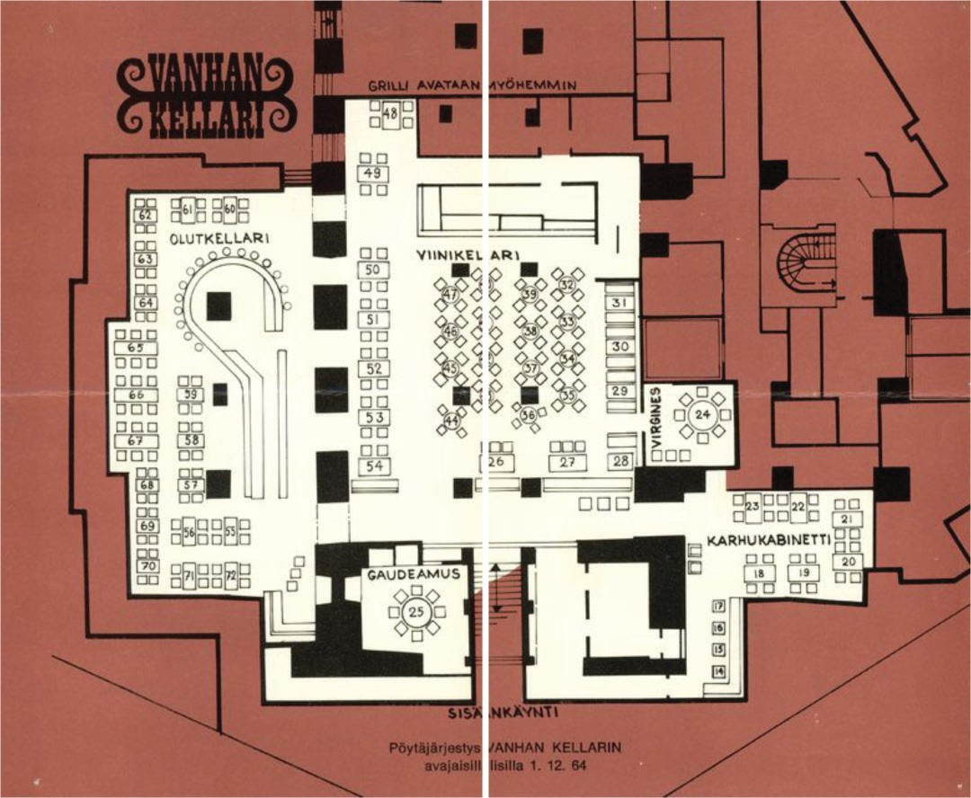

Museet har en bred samling av förtjusande gamla foton av restauranger, deras kunder och anställda. En bild kan emellertid inte ”queeras” om det inte finns någon information om bildens sammanhang, vem som är på bilden eller vad som firas. Museets senaste dokumentation, som är gjord på 2010-talet, innehåller regnbågshistoria, även fotografier. Den enda upptäckten jag gjorde i samlingen var bordskartan från öppningen av restaurangen Vanhan kellari i Gamla studenthuset (”Vanhas källare”) från år 1964. Det är en vanlig bordskarta, men den kan ”queeras” när den anknyts till annat som hände samma vecka och senare på samma plats. Kartan är nämligen även en planritning över den första ockupationen av Gamla studenthuset. Homosexuella män var innerligt trötta på att flirta i smyg på ”heterorestauranger” och bestämde sig för att agera: de tog över en del av Vanhan kellari genast då restaurangen öppnades.

En man från Tammerfors minns:

*Det var teatermaskerad i Tammerfors, och en homosexuell man från Helsingfors berättade att det nu byggs en ny restaurang under Mannerheimvägen, och man har beslutat att ta över den. Och det gjorde man. Precis med dessa ord, att man har beslutat att ta över den. Den hann inte vara många dagar öppen innan även jag vallfärdade från Tammerfors till Vanhan kellari. Djungeltrumman berättade att dit skulle man.*

I allmänhet anses att ockupationen av det Gamla studenthuset skedde i november 1968, då studenterna tog över studenthusets övre våningar. Men det var studenthusets andra ockupation, även om det är den som är mera känd. Den tredje ockupationen av det Gamla studenthuset ägde rum vid 1960- och 70-talens skifte, då lesbiska och bisexuella kvinnor tog över Karhukabinetti (”Björnkabinettet”) i Vanhan kellari som därmed blev Finlands första bar för lesbiska.

### Från Sapfo till Ranneliike

I mitt arbete fokuserade jag på den andra delen av mitt uppdrag, att kartlägga den befintliga queera restauranghistorian och att samla in nytt material. Tuula Juvonens studie *Varjoelämää ja julkisia salaisuuksia* (Vastapaino 2002) och Tarja Hautanens *Yksityistilaisuus* (Seta publikationer 2005) undersöker regnbågshistoria i Tammerfors och Åbo, och de innehåller även barhistoria. Vasa Seta har på eget initiativ kartlagt lokal regnbågshistoria och mötesplatser. Jag har själv intervjuat äldre homosexuella män och lesbiska kvinnor i Helsingfors. Det har även andra gjort före mig, till exempel Vesa Turunen, vars utmärkta intervjuer har publicerats i *SETA-lehti* (”Setas tidskrift”) år 1988. Dessa källor tecknar en karta över Helsingfors livliga regnbågsliv och dess mötesplatser.

Vi ville sammanställa den regnbågshistoria som fortfarande saknades och publicerade en förfrågan om att skriva restaurangminnen till museets Restopedia-databas[24]. Jag spred skrivförfrågan om queera restaurangminnen på finska och svenska genom olika webbforum, alla finländska hbtiq-föreningar och förde skriftliga skrivuppmaningar till regnsbågsbarer i Helsingfors, Åbo och Tammerfors. Det kom in 14 restaurangminnen till Restopedia. De är värdefulla, men de var beklagligt få. Det tog lång tid innan jag klurade ut var redan befintligt material kunde hittas, nämligen i varje historieforskarens sanna skattkista: i diskussionsforumen på nätet har givetvis även barscenen diskuterats!

I början, under 1990-talets första hälft ägde dessa diskussioner rum på regnbågsfolkets slutna epostlistor, vars skrifter inte i regel lagrats någonstans. När webben utvecklades flyttade diskussionerna från e-posten till webbforum där de fortfarande kan läsas om webbplatsen bara finns kvar. Jag har själv deltagit i dessa elektroniska diskussioner ända sedan den första lesbiska e-postlistan i Europa, den finska *sapfo*-listan, grundades år 1993. På nära håll är saker svåra att urskilja, och jag förstod inte värdet av detta snackforum innan jag desperat sökte information om det försvunna finska barlivet. Ranneliike.net-webbplatsen grundades år 2001. Diskussionerna som förts där kan ögnas igenom ända från början, och det är möjligt att utföra sökningar i dem. Där har det diskuterats alla barer som funnits och försvunnit i Helsingfors och lite annanstans. Diskussionerna är offentliga, vem som helst på nätet har tillgång till dem, så det finns inga etiska problem med att använda dem som forskningsmaterial eller att deponera dem till museet. Till exempel ”Stuff ja muuta Helsingin gaybaarihistoriaa” (Stuff och annan gaybarhistoria i Helsingfors) -diskussionkedjan ger en god överblick över homobarhistorien i Helsingfors på 1990-talet och 2000-talet.

På basen av dessa ingredienser har jag skrivit en studie, med arbetsnamnet ”Tuhannen kapakan kautta” (ungefär: Genom tusen barer). Tre blogginlägg baserade på forskningen har hittills publicerats: ”Hansan lautasliina” (Hansas servett), ”Tanssi on ihmisoikeus!” (Dans är en mänsklig rättighet!) och ”Gay Gambrini”. Mitt forskningsdata har använts i Hotell- och restaurangmuseets utställning *Rum för kärlek - Njutningshunger*, som öppnades på Alla hjärtans dag år 2017 och som även innehåller restauranghistoria ur regnbågssynvinkel.

Tack vare projektet, som finansieras av Finska Kulturfonden (Suomen Kulttuurirahasto), har Hotell- och restaurangmuseets sakkunskap om den queera restauranghistorian ökat. Sexuella och könsminoriteters historia kommer att i framtiden bättre beaktas när man gör samlingsförvärv och skriver utställningsmanus. Även befintliga samlingar kan nu ses med nya ögon. Förhoppningsvis kommer detta att uppmuntra andra museer – och även andra minnesorganisationer – att se över sina samlingar och inköp på ett nytt sätt. Till museets Restopedia-databas kan man fortfarande skicka in regnbågsrelaterade minnen från restauranger, kaféer, barer och nattklubbar. Minnena kan vara texter, bilder, menyer eller partyannonser mm. Det är viktigt att berätta om dessa minnen så att det blir spår av den finska hbtiq-historien och så att den blir synlig.

*Översättning: Christine Langinauer*

### Källor

Hbtiq-historia har samlats mycket i bloggar. [Hulivilipoika](http://hulivilipoika.blogspot.com/) har förtjänstfullt kartlagt Helsingfors homohistoria i flera av sina texter. Hela serien på 12 delar hittas här: [http://hulivilipoika.blogspot.fi/2014/05/homohistoriallinen-helsinki-1-kaupungin.](http://hulivilipoika.blogspot.fi/2014/05/homohistoriallinen-helsinki-1-kaupungin.html) [html](http://hulivilipoika.blogspot.fi/2014/05/homohistoriallinen-helsinki-1-kaupungin.html)

[Stadinrakki](http://stadinrakki.blogspot.com/) berättar i sin blogg om sina minnen från 1970-, 80- och 90-talens homo- barscen i Helsingfors.

* [I met you in a bar when I was not feeling so good](http://stadinrakki.blogspot.fi/2014/02/i-met-you-in-bar-where-i-was-not.html)
* [Disco, disco mystic](http://stadinrakki.blogspot.fi/2014/02/disco-disco-mystic.html)

Hulivilipoika har även skrivit om Tammerfors, Vasas och Åbos homohistoria, och inkluderat sina egna erfarenheter.

* [Yksi vihreä enkeli, kiitos! – syysretki Pirkanmaan pervopääkaupunkiin 1/2](http://hulivilipoika.blogspot.fi/2014/10/yksi-vihrea-enkeli-kiitos-syysretki.html)
* [Yksi vihreä enkeli, kiitos! – syysretki Pirkanmaan pervopääkaupunkiin 2/2](http://hulivilipoika.blogspot.fi/2014/10/yksi-vihrea-enkeli-kiitos-syysretki_31.html)
* [Vaasan farssi – pohjalaista pervohistoriaa 1/2](http://hulivilipoika.blogspot.fi/2016/02/vaasan-farssi-pohjalaista.html)
* [Vaasan farssi – pohjalaista pervohistoriaa 2/2](http://hulivilipoika.blogspot.fi/search/label/vaasa)
* [Teikäläisten Turku – varsinaissuomalaista homohistoriaa 1/2](http://hulivilipoika.blogspot.fi/2017/01/teikalaisten-turku-varsinaissuomalaista.html)
* [Teikäläisten Turku – varsinaissuomalaista homohistoriaa 2/2](http://hulivilipoika.blogspot.com/2017/03/teikalaisten-turku-varsinaissuomalaista.html)

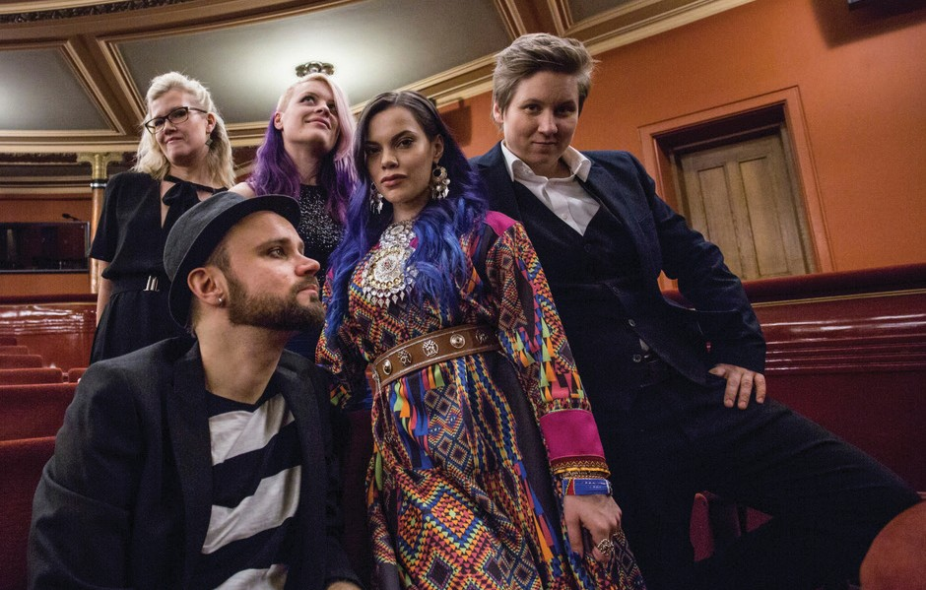

***Tero Hetero & Hildá. Foto: Tomi Palsa.***

# Bilaga 1: Arkivrelaterade evenemang

Nedan hittar du en lista över och nerkortade presentationer av innehållet i de arkivrelaterade evenemang som arrangerades inom projektet Finland 100 – I regnbågens färger med anslutning till delprojektet ”Minns du?” och/eller till frågelistan Minoritet i minoriteten. De flesta av dessa arrangerades i samarbete med Svenska litteratursällskapet i Finland och andra arkiv. Projektet samarbetade även med andra minnesorganisationer kring minnescaféer och andra evenemang kring queert kulturarv och queera minnen. Projektets övriga evenemang, som inte är arrangerade i samarbete med arkiven, är inte inkluderade i denna lista.

## Lämna ditt spår i historien!, Helsingfors Pride, Berghällsbibliotek, 27.6.2016

Vilka ögonblick, händelser, ritualer, ord eller platser har varit betydelsefulla ur ett hbtiq-perspektiv? Hur kan vi påverka att våra livs queera milstolpar bevaras för kommande generationer? Välkommen på evenemanget *Lämna ditt spår i historien!* för att höra och diskutera om hur hbtiq-minnen kan arkiveras!

På evenemanget presenteras *Finland 100 – I regnbågens färger*-projektet och de minnesinsamlingar som görs i samband med projektet. Projektet genomför två olika minnesinsamlingar tillsammans med SKS (Finska Litteratursällskapet) och SLS. (Svenska litteratursällskapet i Finland). Det insamlade materialet bevaras för kommande generationer i respektive arkiv.

Evenemanget är kreativt tvåspråkigt (finska och svenska) och tal översätts vid behov från det ena språket till det andra. Arrangörer för evenemanget är *Finland 100 – I regnbågens färger*-projektet och Berghälls bibliotek, Finska Litteratursällskapet samt Svenska litteratursällskapet i Finland.

## Arbetsseminarium: Vårt queera kulturarv, Svenska litteratursällskapet i Finlands festsal, 2.9.2016

År 2017 fyller Finland 100 år. Vilken roll har sexuella minoriteter och könsminoriteter spelat i Finlands 100-åriga historia och vilka spår har de lämnat i arkiven? Vilka platser, rum och ögonblick har varit betydelsefulla ur ett HBTIQ-perspektiv? Hur kan vi tillsammans arbeta för att arkivmaterial om samhälleliga och privata milstolpar hittas i våra arkiv?

PROGRAM

13.00 Välkomstord och presentation av *Finland 100 - I regnbågens färger*

projektchef Rita Paqvalén (Finland 100 – I regnbågens färger) & arkivchef Kristina Linnovaara (SLS)

13.15 Frågelista och insamling. Minnen, berättelser och arkivets uppgift

tf förste arkivarie Maria Miinalainen & arkivarie Susanne Österlund-Pötzsch

13.30 Alfred Lundström eller ”Kukka-Kalle” eller Grefven af Sandholm skådespelaren Riko Eklundh

14.00 Kaffepaus

14.15 LHBTIQ-aineistot SKS:n arkistossa (Hbtiq-material i SKS arkiv) chef för samlingarna Katri Kivilaakso

14.30 Queer-kysymykset ja hankintapolitiikka Työväen Arkistossa (Queera frågor och insamlingspolitik på Arbetararkivet)

forskare Pete Pesonen och forskningssekreterare Timo Tigerstedt

14.45 Diskussion

15.15 Workshops

16.00 Seminariet avslutas

Arrangörer: SLS (Svenska litteratursällskapet i Finland r.f.) i samarbete med projektet *Finland 100 – I regnbågens färger* (Kultur för alla och Seta r.f.) och SKS (Finska Litteratursällskapet)

## Panelsamtal: Minns du? Om HBTIQ i Raseborg förr och nu, Raseborg Pride/ Ekenäs naturum, 3.9.2016

I panelsamtalet gör vi queera nedslag i Raseborgs historia och diskuterar hur det är och har varit att leva som HBTIQ-person i Raseborg. Vilka platser, rum och ögonblick har varit betydelsefulla ur ett HBTIQ-perspektiv? Vilka milstolpar hittas i den lokala regnbågshistorien? Vilken roll spelade Gay West? Vad är viktigt just nu? I paneldiskussionen deltar bildkonstnären och översättaren Magnus Strandberg, gymnasie-eleven Lukas Lundin och arkivarien Susanne Österlund-Pötzsch (SLS/ Svenska litteratursällskapet i Finland r.f.). Diskussionen leds av projektledaren Rita Paqvalén (*Finland 100 – I regnbågens färger*/Kultur för alla).

Diskussionen ansluter till projektet *Finland 100 – I regnbågens färger* och den minnesinsamling som projektet genomför tillsammans med SLS.

## Minnescafé: Skåpliv och öppenhet under 1900-talet, Helsingfors, Svenska litteratursällskapet, 6.3.2017

Välkommen på Svenska litteratursällskapets minnescafékväll kring temat sexuella och könsminoriteters historia och vardag! Minnescaféet inleds med skådespelaren Riko Eklundhs personliga betraktelse. Under kvällen diskuterar vi utgående från Rikos inledning, arkivbilder och annat material om hur det var att leva som homosexuell, bisexuell eller transperson i 1900-talets Finland på svenska. Var träffades man, vilka var förebilderna och hur fick man information? Fanns det några specifika svenska rum? Den som vill får gärna ta med sig eget material, t.ex. tidningar, fotografier, flyers eller dokument av olika slag.

SLS bjuder på kaffe och te. Tillställningen dokumenteras inte.

Minnescaféet ordnas i samarbete med Kultur för alla och projektet *Finland 100 – I regnbågens färger*. Fram till 1.7.2017 pågår insamlingsprojektet *Minoritet i minoriteten*, en frågelista från SLS arkiv om sexuella minoriteters och könsminoriteters liv och vardag.

## Minnescafé i Mariehamn, Film caféet, 1.6.2017

Regnbågsfyren medverkar i projektet *Finland 100 – I regnbågens färger* och i samband med detta projekt kommer projektets projektledare Rita Paqvalén på besök till Åland för att tillsammans med Regnbågsfyren hålla ett minnescafé på Film Caféet (samma hus som Bio Savoy) den 1 juni klockan 17.00–19.00.

Utifrån arkivbilder och annat material diskuterar vi hur det har varit att leva som homosexuell, bisexuell eller transperson på Åland förr och nu. Var har man träffats och vilka har varit förebilderna under olika årtionden samt var har man hittat information? Den som vill får gärna ta med sig eget material, t.ex. tidningar, fotografier eller dokument av olika slag. Vi hoppas så många som möjligt kan och vill delta, Regnbågsfyren bjuder dessutom på kaffe och kaka!

## I Magnus/Marias fotspår. Om leva som HBTIQ på Åland förr och nu, Åland Pride, Kulturhistoriska Muséet, filmsalen, 18.8.2017

Under Åland Pride torsdagen ordnar projektet *Finland 100 - i regnbågens färger* i samarbete med Regnbågsfyren ett panelsamtal på Kulturhistoriska muséet. I panelsamtalet gör vi queera nedslag i Ålands historia och diskuterar hur det är och har varit att leva som HBTIQ-person på Åland. Vilka platser, rum och ögonblick har varit betydelsefulla ur ett HBTIQ-perspektiv? Vilka milstolpar hittas i den lokala regnbågshistorien? Vem var Maria/Magnus Johansdotter? Vem stod bakom grundandet av Vildrosorna och Regnbågsfyren? Vad är viktigt just nu? Diskussionen ansluter till minnesinsamlingen *Minoritet i minoriteten* som projektet *Finland 100 – I regnbågens färger* och SLS genomför.

I paneldiskussionen deltar Lina Antman (en av grundarna till Regnbågsfyren), intendent Graham Robins (Ålands kulturhistoriska museum) & arkivarie Hanna Strand- berg (SLS/ Svenska litteratursällskapet i Finland r.f.). Diskussionen leds av projektledaren Rita Paqvalén (*Finland 100 – I regnbågens färger*/Kultur för alla)

Programpunkten arrangeras med bidrag från Ålands kulturdelegation. Arrangör: *Finland 100 - i regnbågens färger* och Regnbågsfyren

## Arkivworkshop: Vårt queera kulturarv 2, Helsingfors, Svenska litteratursällskapets festsal, 3.11.2017

Svenska litteratursällskapets insamling Minoritet i minoriteten, som gjordes i samarbete med projektet Finland 100 – I regnbågens färger, avslutades 10.7.2017. Frågelistan fokuserade på sexuella minoriteters och könsminoriteters liv, vardag och minnen på svenska i Finland. Liknande insamlingar har gjorts på finska av andra minnesorganisationer i Finland. Under insamlingstiden väcktes många frågor om materialets sökbarhet och tillgänglighet, om anonymisering och användning, om arbetsfördelningen mellan arkiven samt om vad för slags material som finns på andra arkiv.

Vi vill bjuda in dig för att tillsammans med oss diskutera ovannämnda frågor, kartlägga fältet och söka nya modeller för samarbete. Workshopen börjar med korta presentationer och fortsätter med gruppdiskussion. Workshopen riktar sig till personer inom arkiv och andra minnesorganisationer, samt alla som är intresserade av arkivfrågor och queera minnen.

Evenemangets språk är svenska och finska. Arrangörer för seminariet är Svenska litteratursällskapet i Finland i samarbete med projektet *Finland 100 – I regnbågens färger* och Kultur för alla.

PROGRAM

12.00–12.10 Välkomstord, Pamela Gustavsson (SLS)

12.10–12.50 Presentationer av arkiv och deras samlingar: Maria Miinalainen (SLS), Katri Kivilaakso (SKS), Minna Sannikka (Työväen arkisto), Catherine af Hällström, (ÅAB)

12.50–13.00 Summering, kommentarer

13.00–13.45 Forskarnas och aktivisternas perspektiv på arkiv: Virva Hepolampi, Kati Mustola, Antu Sorainen, Tuula Juvonen

13.45–13.55 Summering, kommentarer

13.55–14.15 Paus

14.15–16.00 Workshopdiskussioner kring följande frågor:

1. Vilket slags material med hbtiq-teman finns i arkiven och hur hittar man materialet?
2. Hur kan vi på arkivfältet bättre synliggöra och förmedla den tysta kunskapen som finns?
3. Hur borde arkiven samarbeta med aktörer utanför arkivfältet och hur kan arkiven stöda hbtiq-aktörer i deras egen insamlingsverksamhet?

## Festseminarium: Finland 100 — I regnbågens färger, Helsingfors, Ateneums festsal 2.2.2018

Vi vill bjuda in våra samarbetspartners och regnbågspubliken till ett seminarium och en fest på Ateneum (Brunnsgatan 2) och Lavaklubi (Nationalteatern) för att fira projektet *Finland 100 – I regnbågens färger* och det arbete som gjorts under 2016–2017 för att synliggöra och stärka sexuella och könsminoriteters (HBTIQ) historia och kultur.

Festseminariets fokus är det förflutna, nuet och framtiden. På seminariet hör vi en hyllningsdikt, HBTIQ-arkivfynd, nuvarande regnbågsseniorers minnen samt inlägg av yngre personer som sinsemellan representerar olika grupper på regnbågsfältet. Festtalet hålls av Tone Hellesund (Bergens universitet) som grundat Norges queera arkiv. Seminariet innehåller programinslag på finska, svenska och engelska. Seminariet skrivtolkas vid behov.

Efter seminariet kan deltagarna delta i gratis queerguidningar antingen på Ateneums konstmuseum, Helsingfors stadsmuseum, Svenska Teatern, Konsthemmet Kirpilä eller Nationalteatern. På queerguidningarna närmar vi oss konstsamlingarna, enskilda verk, teaterhuset eller utställningarna ur nya och normkritiska perspektiv. Guidningarna rymmer 25 personer och fylls i anmälningsordning.

På kvällen erbjuds överraskningsnummer på Lavaklubi. Evenemanget har fritt inträde och är öppna för alla vänner av Seta och Kultur för alla. Programmet på Lava- klubi börjar kl. 19 och slutar kl. 22.

PROGRAM

10.00 Ateneum öppnar

10.15–10.30 Välkomstord (SV/FI/EN)

10.30–10.45 Röster ur arkivet – utdrag ur vår queera historia, scenkonstnärerna Annamarika Tamminen & Herman Nyby (SV/FI)

10.45–11.45 Professor Tone Hellesund: The construction of the Norwegian queer archive. And: Can we trace sex among the sexual outlaws? Discussion afterwards. (EN)

11.45–12.00 AV-arkki I: Aurora Reinhard *Boygirl* 12.00–13.00 Lunch (till självkostnadspris) 13.00–13.10 *Tahdon*-musikvideo (FI)

13.10–13.45 Minneskorten – regnbågsseniorer minns (FI). I panelen regnbågsseniorerna Eva Isaksson & Olli Stålström, diskussionen modereras av Touko Niinimäki.

13.45–14.00 AV-Arkki II: Artor Jesus Inkerö *Swole* & Anneli Nygren *Disappearing Dads*

14.00–15.00 Paneldiskussion: Framtidsvisioner (EN). I panelen Pauliina Feodoroff, Hassen Hnini, Viima Lampinen, Jani Toivola och Jaana Tiiri. Moderator Maryan Abdulkarim.

15.00–15.15 Festdikt av poeten Helena Sinervo (FI)

15.15–15.30 Avslutningsord

16.00–17.00 Queerguidningar (25 pers/guidning)

Ateneums konstmuseum (Brunnsgatan 2) EN

Helsingfors stadsmuseum (Alexandersgatan 16) FI

Svenska Teatern (Norra Esplanaden 2) SV

Konsthemmet Kirpilä (Norra Hesperiagatan 7) FI

Nationalteatern (Västra Teatergränden 1) FI

19.00–22.00 Program på Lavaklubi

1. Servicen Kultur för alla är en statligt finansierad organisation vars uppdrag är att stöda konst- och kulturaktörer i Finland i frågor gällande tillgänglighet, mångfald och jämlikhet. Mer info om Kultur för alla hittas på hemsidan [www.kulturforalla.fi](http://www.kulturforalla.fi). Seta arbetar på bred front nationellt för ett samhälle där mänskliga rättigheter och likabehandling förverkligas oavsett sexuell läggning, könsidentitet eller könsuttryck. Mer info om Seta hittas på hemsidan [www.seta.fi](http://www.seta.fi).
2. Projektets huvudsamarbetspartners var AV-arkki, Nationalgalleriet, Nationalteatern, SKS – Finska Litteratursällskapet, SLS – Svenska litteratursällskapet i Finland, Svenska Teatern, Työväen Arkisto, YLE Arkivet och YLE Elävä arkisto.
3. Portalen: [suomi100-sateenkaarenvareissa.fi/hem](http://suomi100-sateenkaarenvareissa.fi/hem)
4. Bloggpublikationen hittas här: [suomi100-sateenkaarenvareissa.fi/blogit-2016-2018](http://suomi100-sateenkaarenvareissa.fi/blogit-2016-2018)
5. Rita Paqvaléns föredrag ”Minoritet i minoriteten. Från tofslor och vifslor till Regnbågsankor” under Föredragsmaraton kan ses via följande länk: [arenan.yle.fi/1-4223027](https://arenan.yle.fi/1-4223027)
6. Minneskorten Minns du? kan laddas ner här: [suomi100-sateenkaarenvareissa.fi/muistelukortit](http://suomi100-sateenkaarenvareissa.fi/muistelukortit)
7. [Musikvideon Tahdon (YouTube)](https://www.youtube.com/watch?v=tEVOuS2PZp8). Videon är textad på svenska, nordsamiska och engelska. Musikvideon publicerades 1.3.2017 i samband med att den jämlika äktenskapslagen trädde i kraft. Till videon skapades även en koreografi av Hilppa Lampi och olika samfund och grupper utmanades att göra en egen version. Projektet producerade en [övningsvideo där Hilppa Lampi instruerar (YouTube)](https://www.youtube.com/watch?v=cYvAi76D67E). Bl.a. De Grönas riksdagsgrupp och Koneen Säätiö (Kones stiftelse) antog utmaningen och gjorde sina egna videor: [facebook.com/suomi-100sateenkaarenvareissa/videos/1905795719656017](https://www.facebook.com/suomi-100sateenkaarenvareissa/videos/1905795719656017) och [vimeo.com/218761209](https://vimeo.com/218761209).
8. Samfundskonstverket Queergömma: [queercache.blogaaja.fi](https://queercache.blogaaja.fi)
9. [Teckenspråkigintroduktionsvideo till Queergömma (YouTube)](https://www.youtube.com/watch?v=Wykdosbixoc&-%20feature=youtu.be)
10. Dikten är publicerad i bloggpublikationen här: [suomi100-sateenkaarenvareissa.fi/blogit-2016-2018](http://suomi100-sateenkaarenvareissa.fi/blogit-2016-2018)
11. Info om #Tvättlina-projektet hittar du här: [suomi100-sateenkaarenvareissa.fi/tvattlina-i-regnbagens-farger-en-vanlig-gest](https://suomi100-sateenkaarenvareissa.fi/tvattlina-i-regnbagens-farger-en-vanlig-gest)
12. Sukupuolena Ihminen: [facebook.com/sukupuolenaihminen](https://fi-fi.facebook.com/sukupuolenaihminen)
13. Mer info om Queerhistorisk månad hittas här: [seta.fi/queerhistorisk-manad-arrangeras-for-forsta-gangen-i-finland-i-oktober-november-2018](https://seta.fi/queerhistorisk-manad-arrangeras-for-forsta-gangen-i-finland-i-oktober-november-2018)
14. Svenska litteratursällskapets hemsidor hittas via följande länk: [www.sls.fi](http://www.sls.fi)
15. Mer info om skrivtävlingen hittas via följande länk: [seta.fi/naisia-rakastavien-naisten-muistoja-kerataan-talteen-kirjoituskilpailulla](https://seta.fi/naisia-rakastavien-naisten-muistoja-kerataan-talteen-kirjoituskilpailulla)
16. Finska Litteratursällskapets arkiv hittas här: [www.finlit.fi/sv/arkiv](http://www.finlit.fi/sv/arkiv)
17. Under sommaren 2018 (1.6-31.8.2018) öppnade arkivet i samarbete med forskaren Tuula Juvonen en ny listinsamling Unohtumattomat hetket (”Oförglömliga ögonblick”) [www.unohtumattomathetket.fi](http://www.unohtumattomathetket.fi) som stängs 30.8.2018.
18. The Finnish Labour Museum Werstas: [www.werstas.fi/?lang=en](http://www.werstas.fi/?lang=en)
19. Skeivt arkivs hemsida hittas här: [skeivtarkiv.no](https://skeivtarkiv.no/)
20. Hemsidan för QRAB hittas via följande länk [www.qrab.org](http://www.qrab.org).
21. Artikeln är ursprungligen publicerad på finska 2.10.2017 med titeln ”Kellarikomerosta arkistoon” som en bloggtext på projektet Finland 100 – I regnbågens färgers hemsida: [suomi100-sateenkaarenvareissa.fi/kellarikomerosta-arkistoon](https://suomi100-sateenkaarenvareissa.fi/kellarikomerosta-arkistoon).
22. The article is based on a paper delivered for the Day 3: Collaboration at the LGBTI ALMS 2012 Conference, Amsterdam, August 1–3, 2012. <http://lgbtialms2012.blogspot.com/2012/07/tuula-juvonen-queering-archives-and.html>
23. Artikeln är ursprungligen publicerad på finska 1.2.2017 med titeln som en bloggtext på hemsidan för projektet Finland 100 – I regnbågens färger. Orginalversionen hittas via följande länk: [http://suomi100-sateenkaarenvareissa.fi/kadonnutta-kapakkahistoriaa-kartoittamassa-2](http://suomi100-sateenkaarenvareissa.fi/kadonnutta-kapakkahistoriaa-kartoittamassa-2/).
24. Restopedia-databasen kan nås via följande länk: [www.restopedia.fi](http://www.restopedia.fi).. Databasen är dessvärre enbart på finska.